**Processamento Digital de Imagem**

**Malha Digital**

* Suporte no qual as imagens digitais são representadas e através do qual se estabelecem as conexões entre pontos vizinhos
* Estrutura - antes de se fazer qualquer operação sobre uma imagem digital, deve se conhecer primeiro a estrutura de relações espaciais entre os pixels, definir quais as relações de vizinhança entre os pixels da malha digital, para se poder saber de que forma se distinguirão objetos constituídos por conjuntos de pixels, assim como definir as suas respetivas fronteiras
* Estrutura espacial definida segundo uma malha ortogonal e equidistante.
* Cada ponto da malha é chamado de pixel
* Pixels têm forma quadrada
* 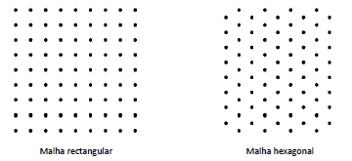Geometria da malha pode variar (ex. retangular, hexagonal)

**Conectividade**

* As regras de conectividade estabelecem a relação entre dois ou mais pixels
* Para que dois pixels sejam considerados como conectados têm que verificar condições de adjacência radiométrica e adjacência espacial.
* Adjacência radiométrica
  + pixels têm valores pertencentes a um mesmo intervalo numérico
  + podemos dizer que pertencerão a um mesmo tipo de objeto.
* Adjacência espacial:
  + 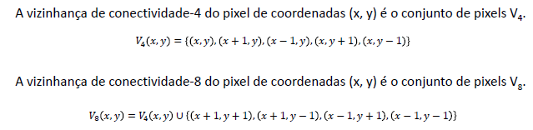Conceito de vizinhança
  + Na malha de conectividade 4 há um máximo de quatro pixels vizinhos a que cada pixel se pode conectar
  + Na malha de conectividade 8 há um máximo de oito pixels vizinhos a que cada pixel se pode conectar
  + Numa malha digital, as distâncias entre pixels são geralmente duas: distância euclidiana e distância grafológica
    - 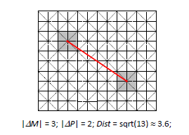Distância euclidiana calculada através das diferenças de coordenadas pixel entre os dois pixels
    - 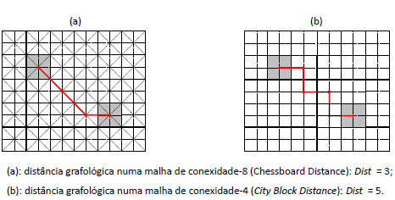Distância grafológica corresponde ao valor da menor soma de conexões que ligam os dois pixels dentro do grafo de adjacência da malha digital

**Resolução**

* Descreve o nível de detalhe de uma imagem
* Resoluções mais altas significam maior detalhe
* Tipos de resolução
  + Número de pixels (pixel count)
  + Pixels por polegada (PPI)
  + Pontos por polegada (DPI)
  + Espacial (spatial resolution)
  + Espectral (spectral resolution)
  + Radiométrica (radiometric resolution)
  + Temporal (temporal resolution)
* Número de pixels (pixel count): quando a contagem dos pixels de uma imagem é referida como “resolução”, a convenção descreve-a como o conjunto de dois números inteiros positivos em que o primeiro corresponde ao número de colunas (width) e o segundo corresponde ao número de linhas (height)
* O tamanho de uma imagem digital está relacionado com a quantidade de pixels que tem e não com o tamanho da sua representação num ecrã
* “Pixels por polegada”, ou “pixels per inch” (PPI), é uma medida de densidade ou resolução de um dispositivo de exibição. O valor de PPI indica quantos pixels estão em uma linha de uma polegada, num ecrã, independentemente se ela está na vertical, ou na horizontal.
* 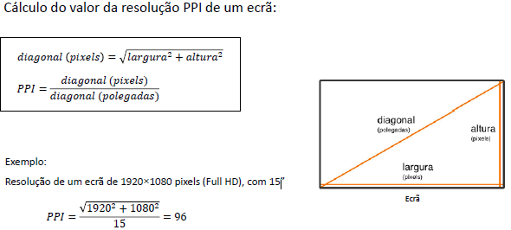“Pontos por polegada”, ou “dots per inch”(DPI): corresponde à resolução com que a imagem será imprimida e depende dos valores em pixels, já que é necessário fazer uma conversão antes

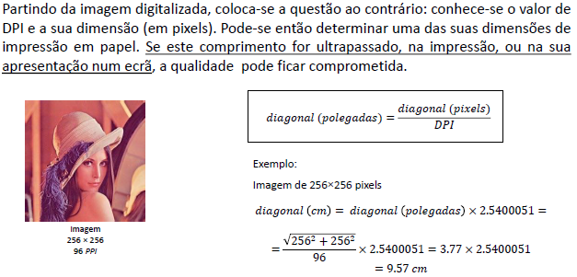

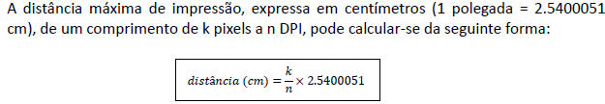

* Resolução espacial: consiste na capacidade de distinção espacial, na imagem. entre dois objetos próximos (não é o tamanho do menor objeto que pode ser visto na imagem). Quantifica se pela área real que um pixel da imagem representa.
* Resolução espectral: poder de resolução do espectro de frequência, ou seja, medida do
* poder de resolução dos valores do comprimento de onda dentro do espectro eletromagnético
* Resolução radiométrica: poder de distinção de diferenças de intensidade dos objetos. É

geralmente expressa em níveis de cinzento ou número de bits. O número total de níveis de cinzento que uma imagem de n bits pode ter é igual a 2^n.

* Resolução temporal: intervalo de tempo depois do qual é adquirida informação acerca de um mesmo objeto. Séries de imagens que mostram um mesmo objeto tiradas em momentos diferentes são referidas como como informação multi temporal.

**Filtragem Espacial**

Seja H um filtro bidimensional caracterizado por uma matriz. Por conveniência considere se que H respeita as seguintes condições:

* H é uma matriz quadrada
* H tem um número ímpar de elementos ou seja tem (2 N+ 1) × (2 N+ 1) elementos e que estes estão indexados desde N até N, tal que o elemento central de H é H(0,0)
* 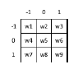Os valores numéricos (w) de H designam se por coeficientes
* 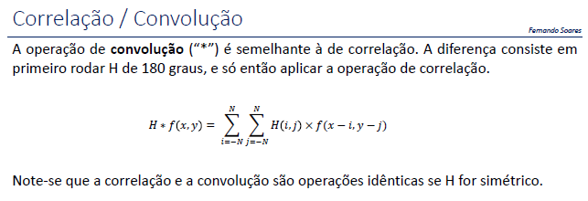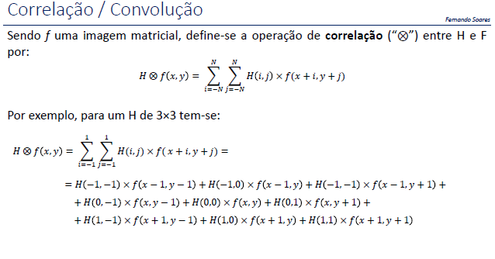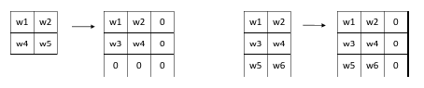No caso de H não ter à partida um número ímpar de elementos as anteriores condições podem ser estabelecidas pois pode se pegar em qualquer janela e preenchê la com zeros, por forma a que passe a ser quadrada e com um número ímpar de elementos. Esta operação não muda o comportamento do filtro H original
* 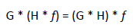A diferença entre a correlação e a convolução é a de que a última respeita a propriedade, associativa. Ou seja, se G e H são filtros então:
* A verificação desta propriedade torna-se bastante conveniente quando, por exemplo, se pretende aplicar mais do que um filtro a uma imagem.
* Como geralmente a dimensão da imagem é significativamente maior do que a do filtro o esforço de cálculo é reduzido executando se a convolução entre os dois filtros seguida da convolução entre o filtro resultante e a imagem.
* Em resumo, numa operação de filtragem espacial por convolução/correlação, uma das matrizes de entrada é geralmente uma imagem de níveis de cinzento (f) e a outra, geralmente bastante mais pequena, é o filtro (H). Dentro desta estabelece-se uma posição de referência (designado por “pixel central”, mas que não tem que ser necessariamente o que se encontra no seu centro).

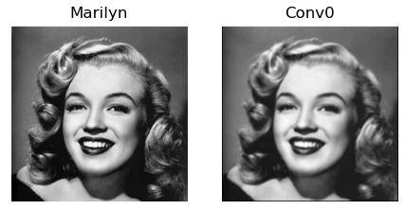

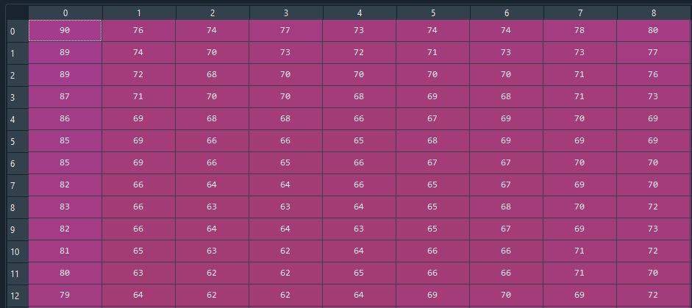

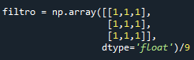

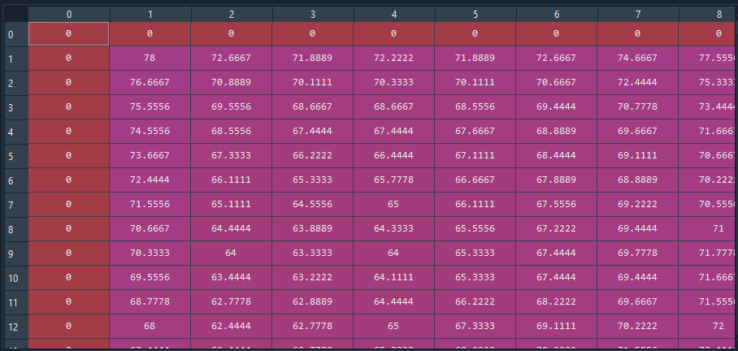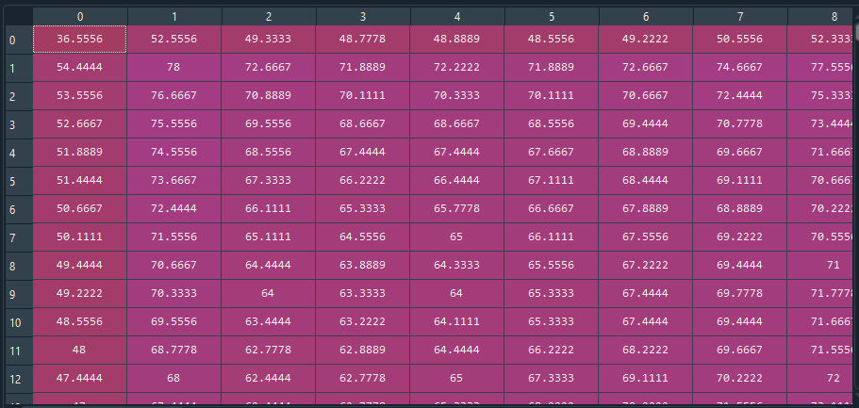

* Para os pixels de fronteira da imagem há que fazer uma adaptação para a executar o processo de filtragem. Uma das quatro seguintes opções pode ser seguida:
  + Usa-se apenas a convolução que considere os subconjuntos de pixels de H que estejam dentro dos limites da imagem f
  + São escolhidos valores iguais a zero para os pixels das regiões que estão fora da imagem, mas tal escolha pode distorcer a intensidade dos pixels de fronteira na imagem
  + Acrescenta-se linhas e colunas à imagem. Cada pixel destas terá um valor igual ao do pixel da imagem que dele estiver mais próximo
  + Acrescenta-se linhas e colunas à imagem por forma a que reflita uma continuidade de carácter periódico do interior para o exterior da imagem

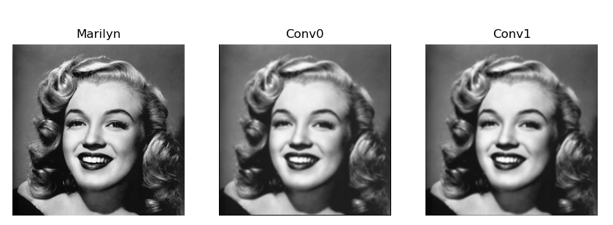

* Os filtros espaciais 2D são operadores que permitem alterar a frequência espacial de uma imagem, modificando o valor do tom de cinzento de cada pixel em função dos valores dos tons de cinzento dos pixels da sua vizinhança
* Os filtros podem ser lineares ou não-lineares. Nos filtros lineares cada pixel resulta de uma combinação linear entre os pixels da sua vizinhança, com coeficientes que correspondem aos pesos a atribuir às parcelas
* Quaisquer outros filtros são designados por filtros não lineares

Filtro Passa-Baixa

* Filtro que suaviza o aspeto da imagem atenuando eventos de elevada frequência (transições abruptas), isto é, as zonas de fronteira radiométrica.
* Tende a minimizar ruídos e o resultado apresenta um efeito de desfocagem.
* 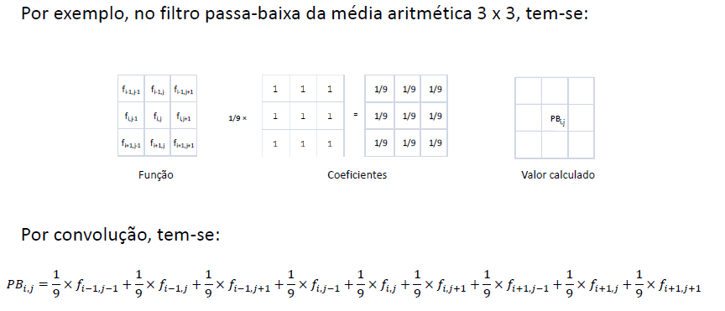A forma da função resposta necessária para implementar um filtro passa baixa indica que este deve ter todos os seus coeficientes positivos devendo a respetiva soma ser igual a 1

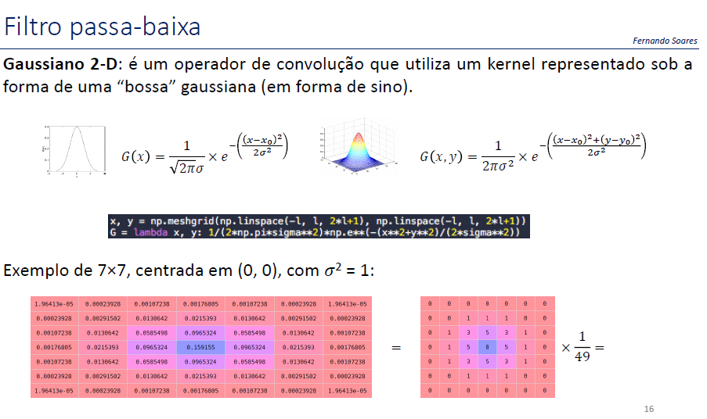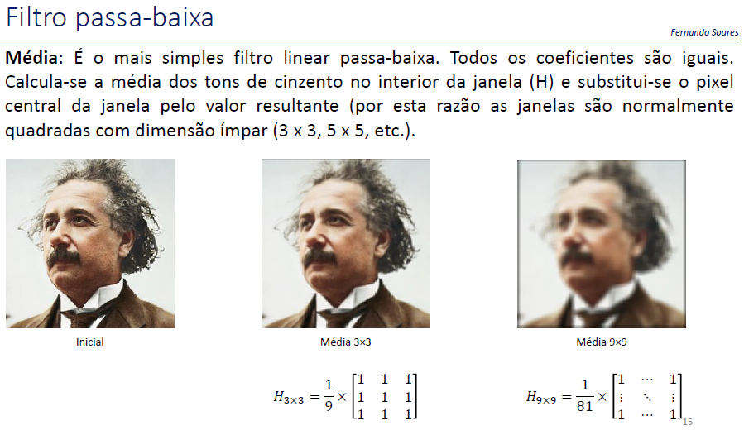

* O filtro gaussiano é uma média ponderada com maior peso aplicado ao pixel central,

diminuindo progressivamente para o exterior. Como tal proporciona uma suavização

mais delicada que o da média preservando melhor as fronteiras entre objetos

* O grau de suavização é determinado pelo valor da variância ou do desvio padrão da

função de Gauss funções com desvios padrão mais altos requerem janelas de

convolução maiores no sentido de as funções ficarem mais bem representadas

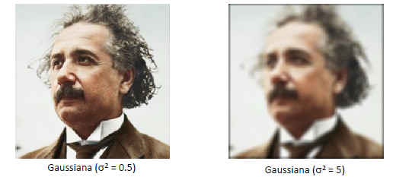Mediana

* é um filtro não linear de suavização
* O resultado é geralmente melhor que o do filtro da média quando usado em imagens com ruído do tipo Sal e Pimenta ou Speckle.
* Ainda tende a preservar melhor as fronteiras dos objetos

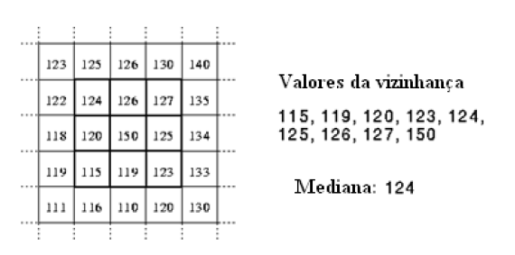

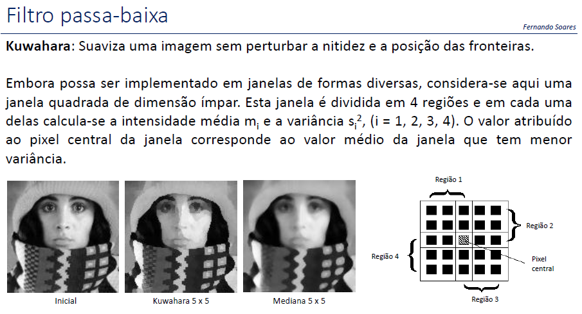

Filtro passa-alta

Ao contrário da filtragem passa baixa, que esbate/elimina os eventos de detalhe contidos nas imagens, a diferenciação vai ter o efeito contrário, ou seja, evidenciar o detalhe. Definem-se assim outros filtros designados por filtros derivativos (operadores de gradiente)

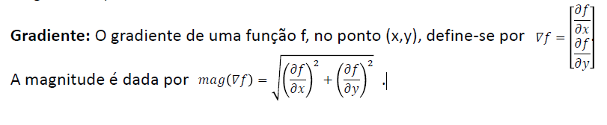

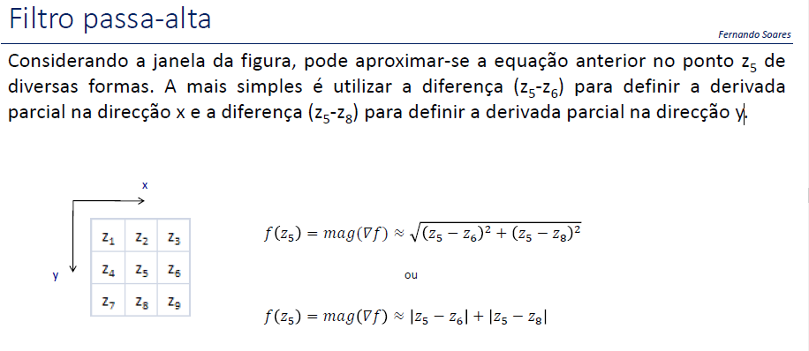

Filtro que atenua, ou elimina, os eventos da imagem com baixa frequência, pelo que os filtros tornam mais nítidas as fronteiras radiométricas e os detalhes. A forma da função resposta necessária para implementar um filtro passa alta indica que este deve ter os coeficientes positivos na vizinhança do centro e negativos na periferia devendo a respetiva soma ser igual a 0

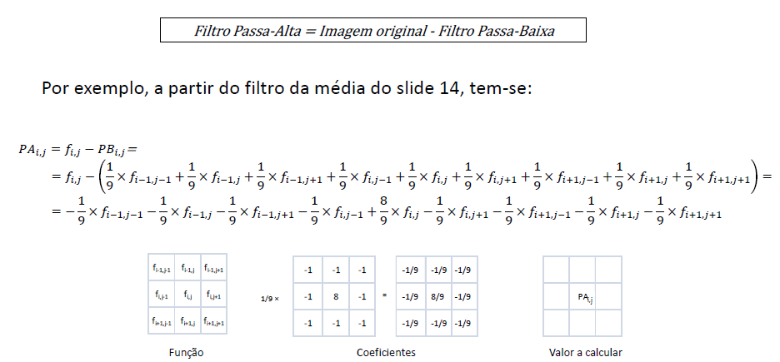

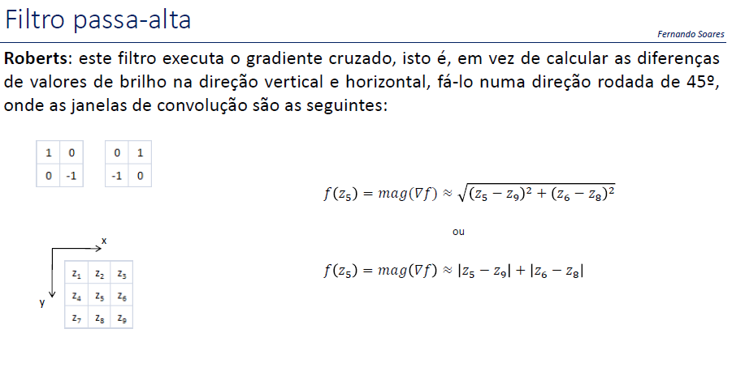

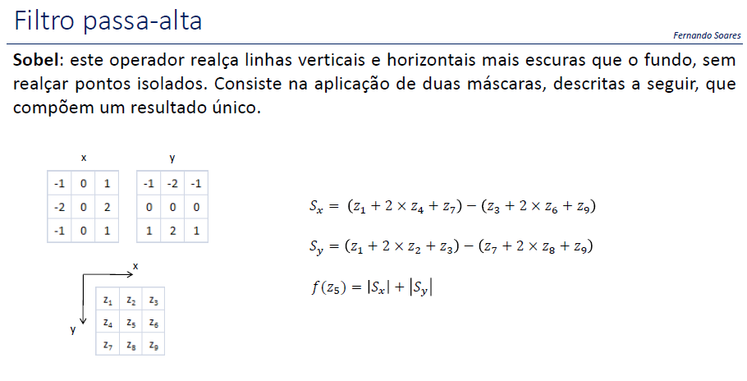

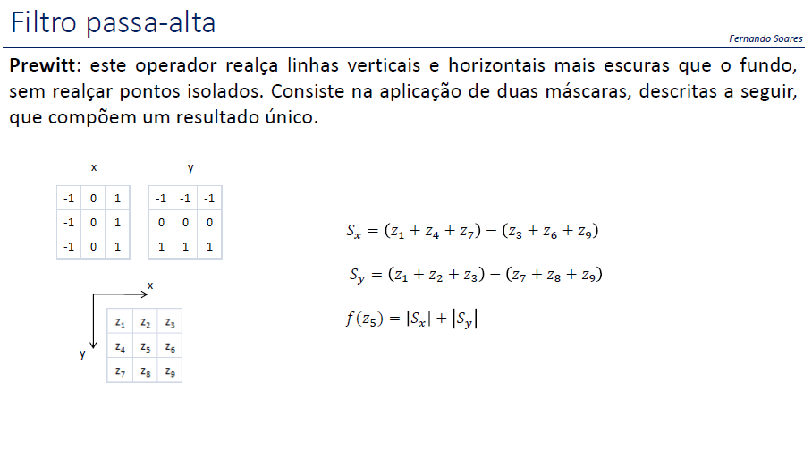

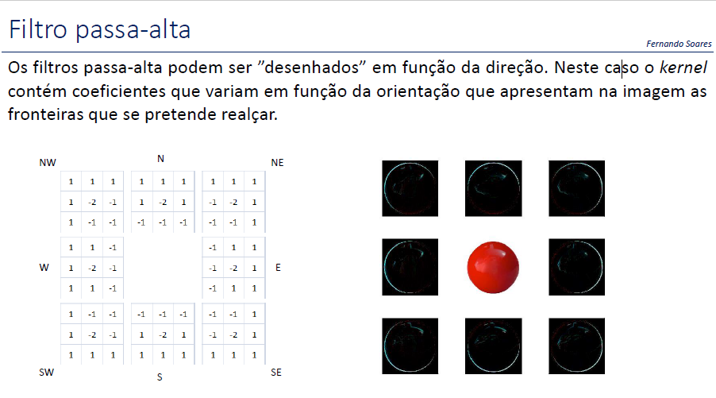

Filtro passa banda

Filtro que remove/atenua determinados intervalos de frequências

A forma da função resposta necessária para implementar um filtro passa banda indica que este deve ter os coeficientes positivos na vizinhança do centro e alternadamente negativos e positivos no sentido da periferia

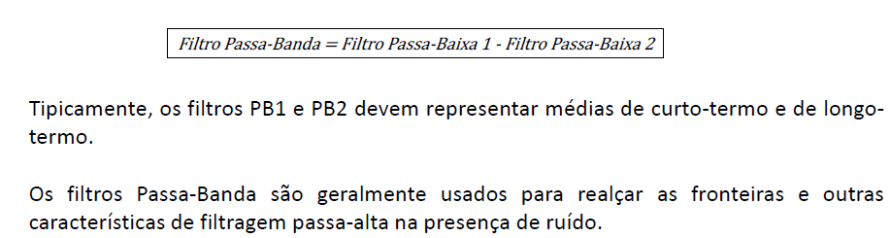

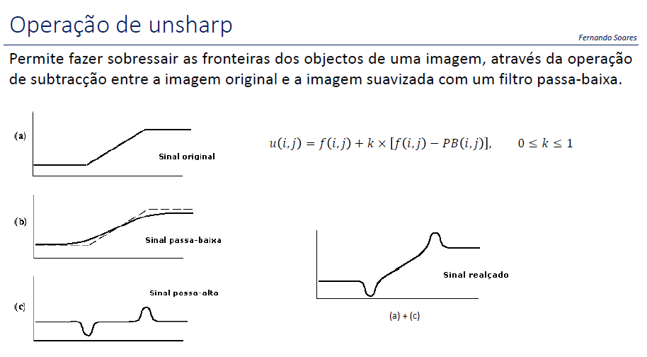

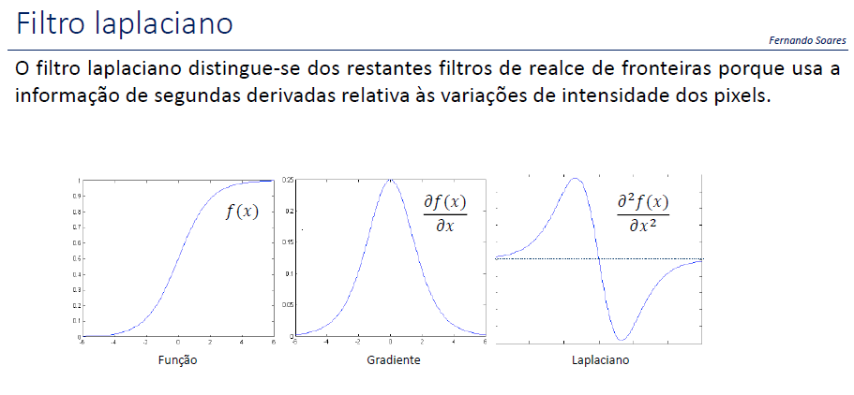

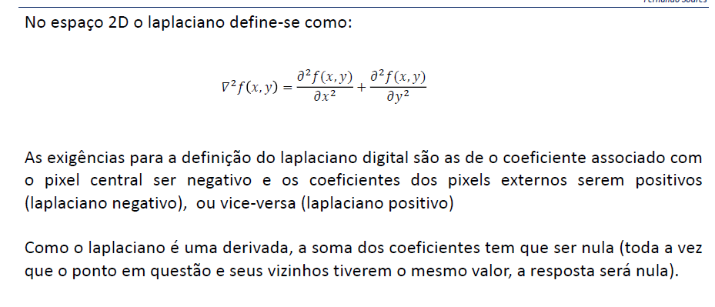

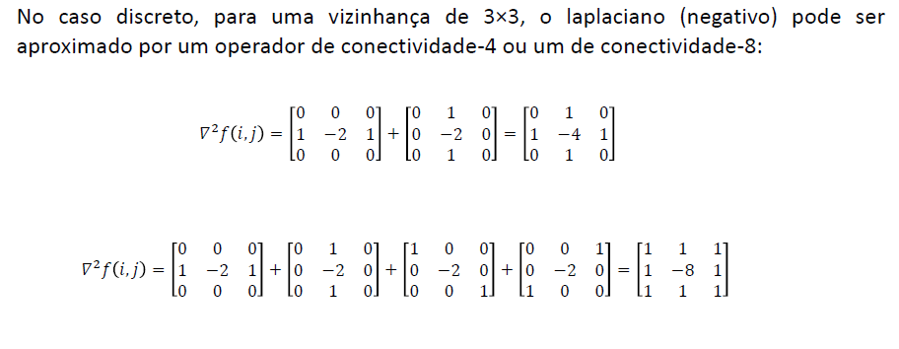

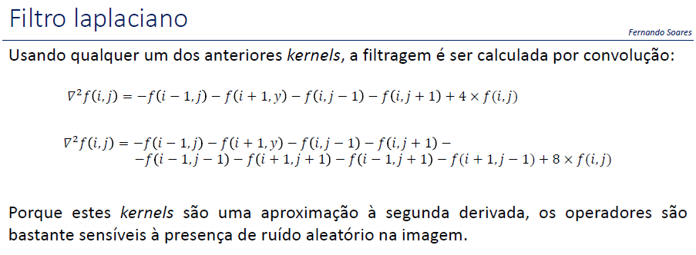

Filtro laplaciano do gaussiano

Para atenuar o efeito da presença de ruído, a imagem é geralmente filtrada, primeiro com um filtro passa baixa gaussiano, antes de aplicar o operador laplaciano Esta tarefa reduz o ruído de alta frequência antes da diferenciação. Como a operação de convolução é associativa, pode se executar em primeiro lugar a convolução do filtro passa baixa Gaussiano com operador laplaciano e só depois executar a convolução da imagem com este operador híbrido LoG Laplacian of Gaussian

Desta forma têm se as seguintes vantagens

• Como ambos os kernels gaussiano e laplaciano são geralmente bastante menores que a imagem, este método requer de longe muito menos operações aritméticas

• O filtro LoG pode ser pré calculado antecipadamente e, como tal, executa-se apenas uma operação de convolução, em vez de duas

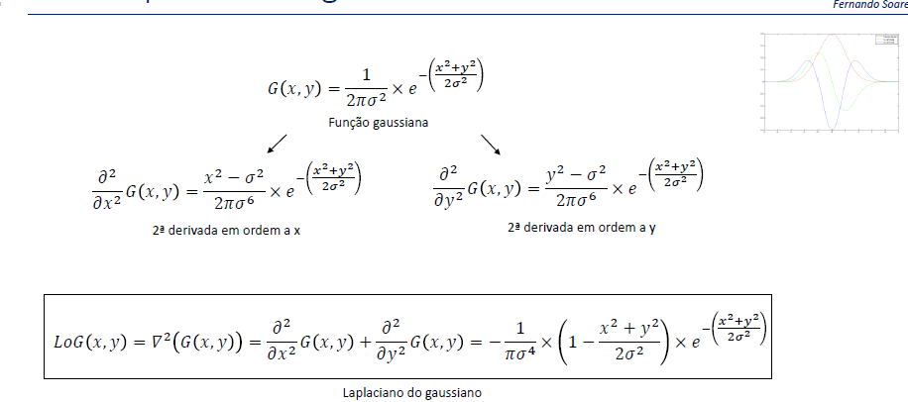

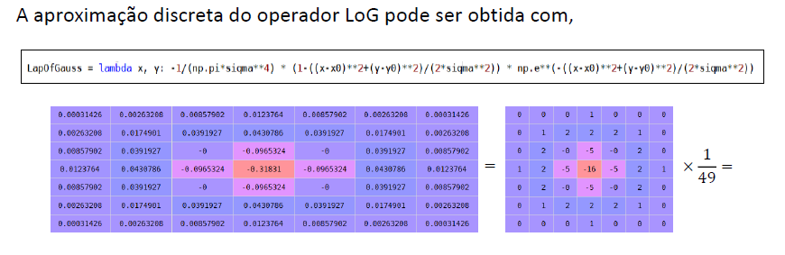

Dominio das Frequencias

- ondas periódicas elementares podem ser ser definidas por uma das seguintes expressões:

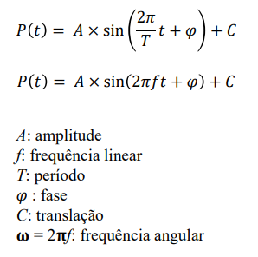

Num sinal periódico P o valor da frequência f expressa em Hz corresponde ao nr de ciclos m que ocorre no intervalo de tempo de um segundo. Num processo de digitalização de um sinal analógico a amostragem de P consiste em gerar uma sequencia discreta S de impulsos com uma frequencia de amostragem fs.

Condicao da amostragem – freq amostragem deve ser maior q 2x a freq max do sinal. ‘e desnecessário amostrar um sinal com frequências de amostragem acima das que permitem reconstitui-lo sem ambiguidade

Considere-se um segundo exemplo sintético, produzido a partir da soma de três senoidais com diferentes frequências não conhecidas e que, apesar de igualmente periódica, tem um comportamento mais difícil de interpretar. O objetivo será o de saber as características das ondas elementares. Para tal recorre-se à análise espectral com a transformada de Fourier. A teoria de Fourier afirma que qualquer sinal pode ser expresso como uma soma de várias senoidais, ou seja, uma soma de funções seno e cosseno. A transformada de Fourier (TF) permite realizar a decomposição de um sinal (definido no domínio espacial) nas suas componentes seno e cosseno, representando-o no chamado “domínio das frequências”, ou espaço de Fourier.

O espectro de frequências de uma função resulta da aplicação da DFT. Os valores resultantes desta transformação pertencem ao domínio dos números complexos (z = a+bj), sendo constituídos por uma parte real (a) e uma parte imaginária (b). A magnitude do espectro é igual ao valor absoluto da DFT (|z|)

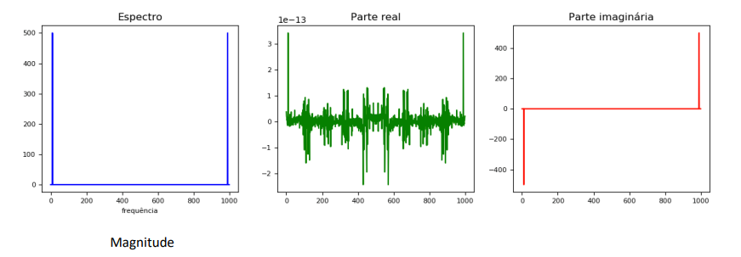

O espectro de um sinal contém as magnitudes das frequências das ondas que o constituem

O espectro tem duas partes: uma parte negativa e uma parte positiva. Para sinais reais (sem parte imaginária), a parte negativa do espectro é sempre uma versão “espelhada” da parte positiva. Assim, neste exemplo, a parte positiva terá apenas um pico e a parte negativa terá um pico idêntico ao da parte positiva.

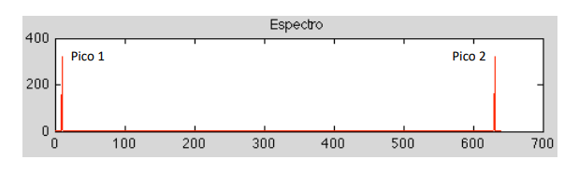

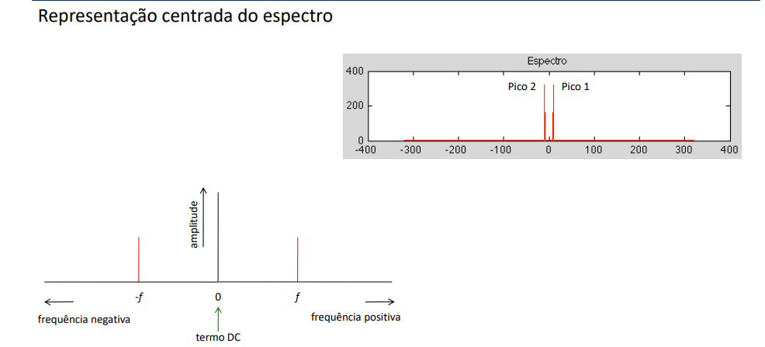

No espectro de frequências a frequência f=0 corresponde à componente DC. Esta componente tem uma amplitude igual ao valor médio do sinal, para além dos picos de frequência das componentes sinoidais. Assim, se o espectro de um sinal tiver um valor diferente de zero na origem, saber-se-á que o valor médio do sinal é diferente de zero.

Considere-se um terceiro exemplo, como a soma de duas funções seno, em que a segunda tem uma frequência dupla da primeira: f(x) = sin(kx)+sin(2kx). O sinal tem a seguinte forma:

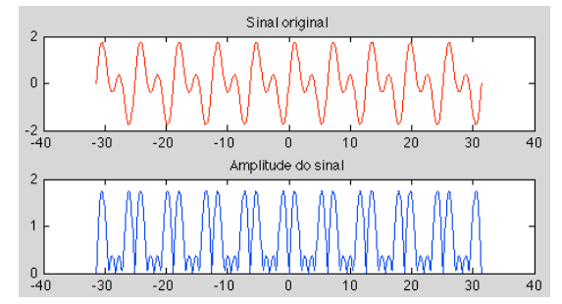

Como há duas funções seno com duas frequências diferentes, pode-se esperar dois picos no lado positivo do espectro (e dois no lado negativo).

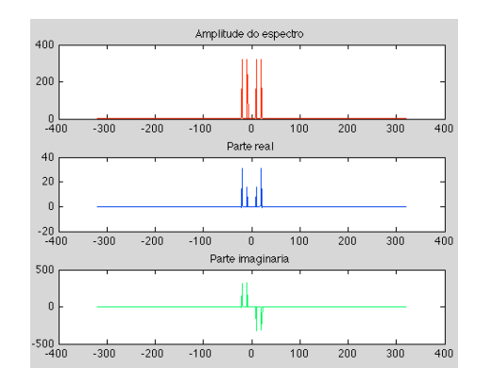

Numa imagem as variações são representadas pelas variações espaciais dos tons de cinzento dos pixels. A frequência espacial corresponde à frequência ao longo do espaço onde há modulação da intensidade (no caso das imagens abaixo, ao longo do eixo dos xx). A imagem da esquerda tem uma menor frequência espacial do que a da direita.

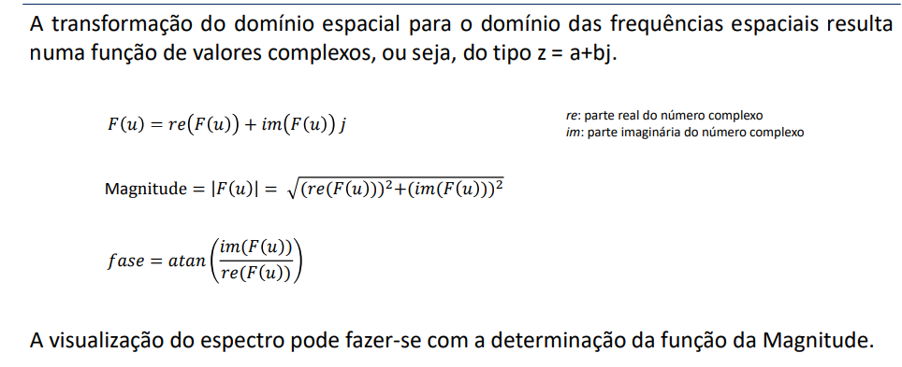

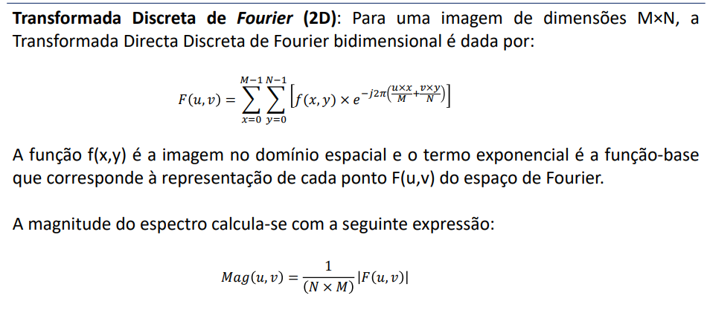

A Transformada Directa Discreta de Fourier (DDFT) corresponde à TF amostrada e, como tal, não contém todas as frequências que formam uma imagem, mas apenas um conjunto de amostras que é suficientemente grande para descrever o domínio espacial da imagem. O número de frequências corresponde ao número de pixels da imagem do domínio espacial f(x,y), ou seja, a imagem e o espectro têm as mesmas dimensões

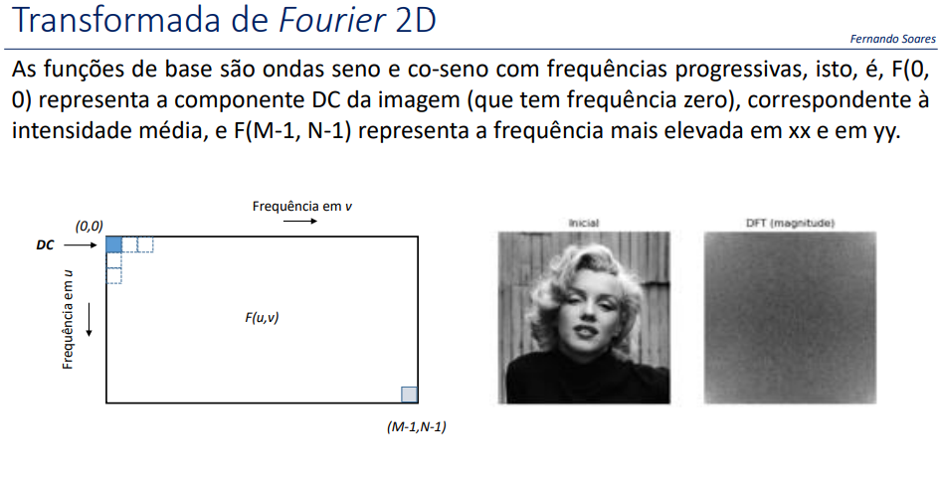

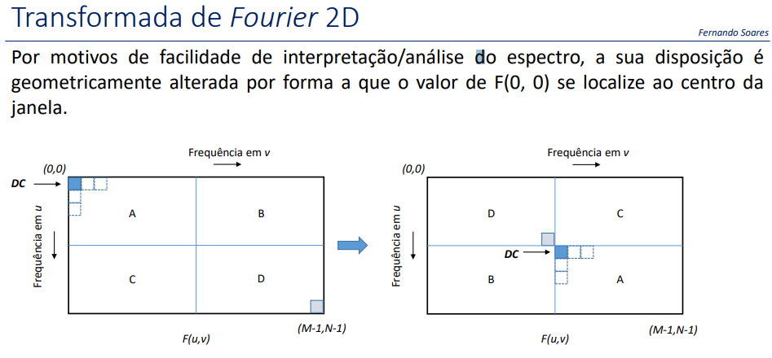

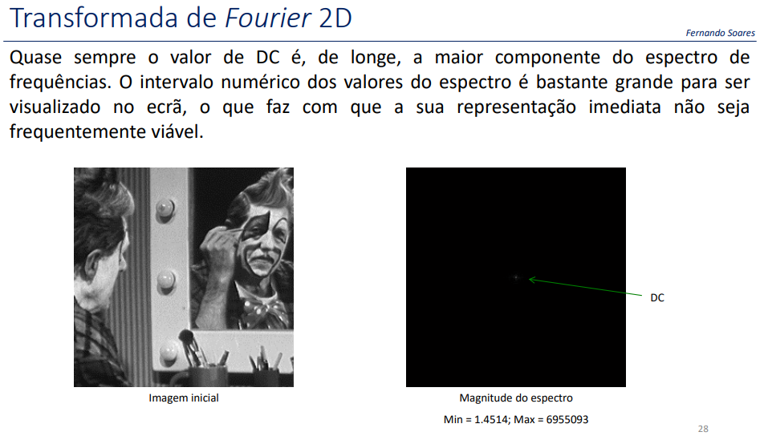

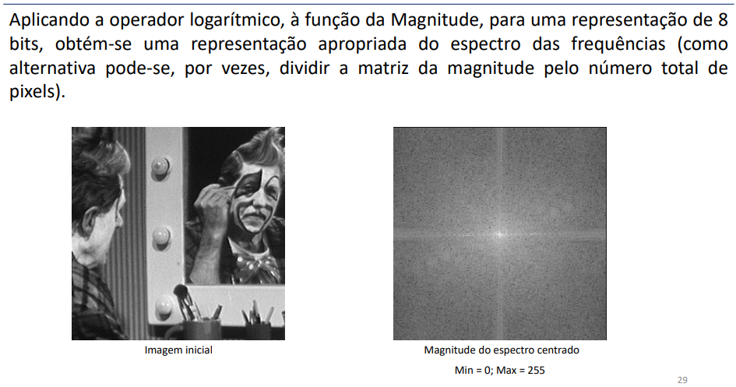

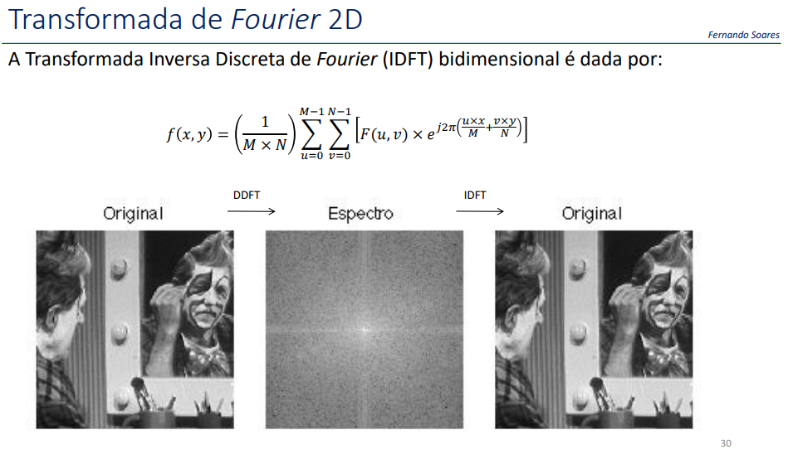

A IDFT necessita das partes real e imaginária obtidas com a DDFT.

Interpretação: como exemplo considere-se a imagem abaixo, em que cada faixa vertical (branca ou preta) tem uma espessura de 2 pixels

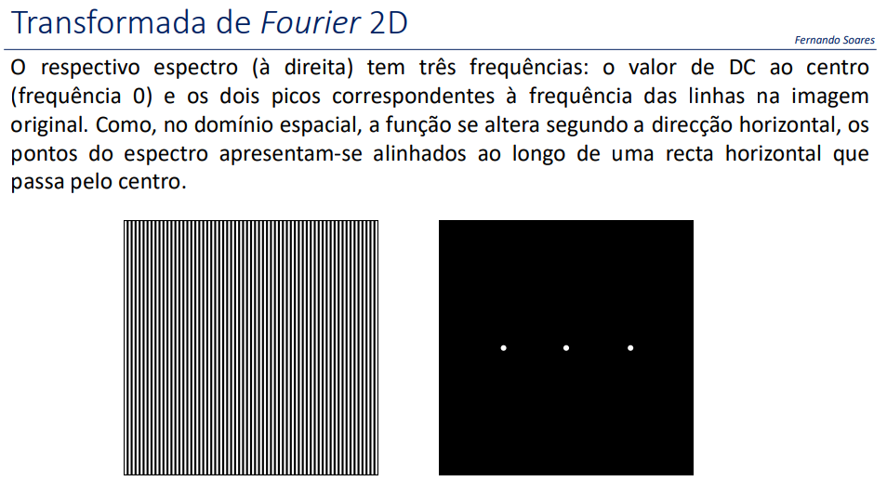

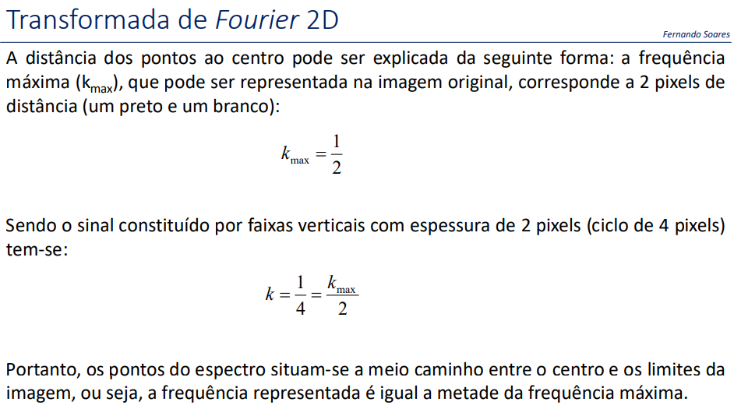

A TF está directamente relacionada com muitas operações, entre as quais as operações de filtragem. Uma operação de filtragem, que no domínio espacial resulta de uma operação de convolução entre um filtro (kernel) e a imagem de cinzentos, executa-se com uma simples multiplicação no domínio das frequências (TF da imagem inicial). Assim podem-se definir filtros passa-baixa, passa-alta e passa-banda, eliminando frequências do espectro de forma seleccionada.

(outros filtros como nos filtros espaciais)

O filtro Butterworth de ordem n e frequência de corte D0 é definido como: Este filtro tem a vantagem de se poder controlar a nitidez com a ordem (n). Um filtro passa-baixa Butterworth mantém frequências dentro do raio D0 e descarta as de fora. Introduz ainda uma transição gradual de 1 para 0 para reduzir o efeito de ringing que se verifica com o filtro plano.

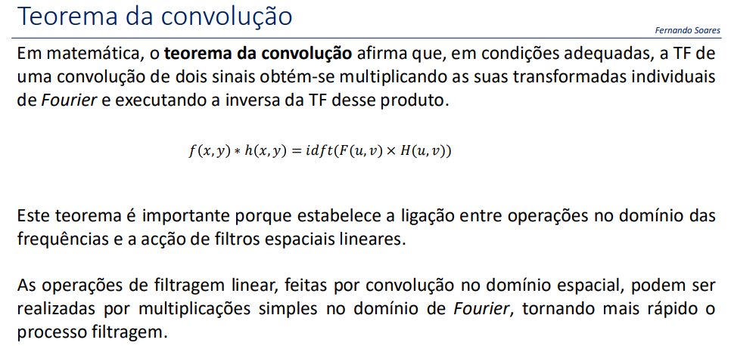

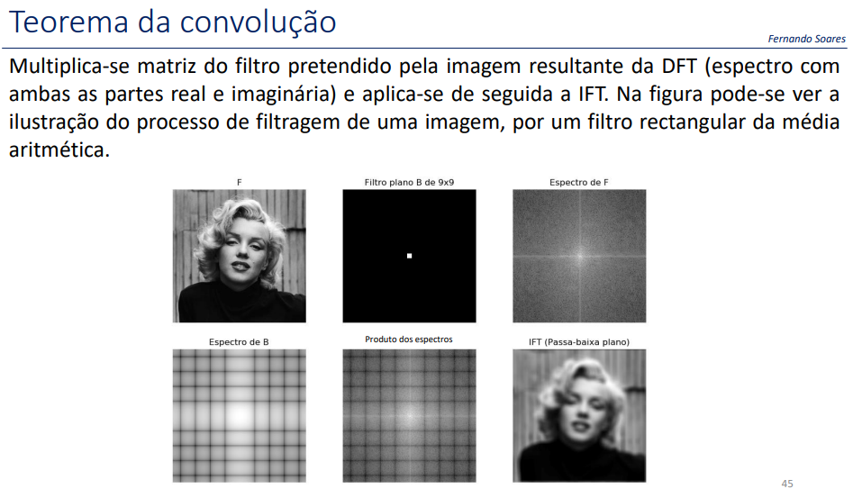

Exemplos de aplicação

Detecção de orientação de texto: A TF é usada para adquirir informação acerca da estrutura geométrica do domínio espacial de uma imagem. O reconhecimento de texto, usando técnicas de processamento de imagem fica simplificado se for assumido que as linhas de um dado texto estão dispostas numa dada direção

A limiarização dos picos da imagem do espectro permite identificar a orientação da disposição das linhas de texto.

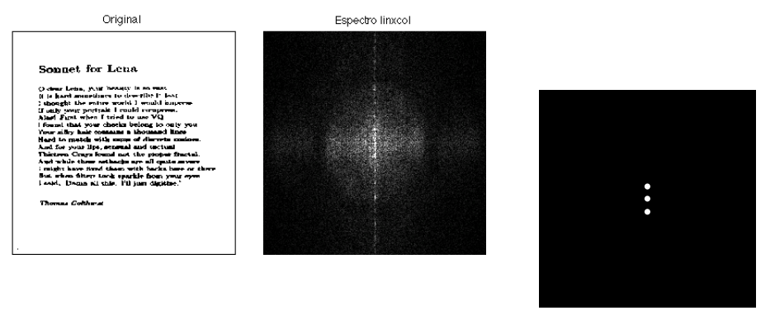

A Transformada de Fourier pode ser usada para executar operações de localização objectos numa imagem, por determinação do espectro de potência cruzada (que se verá no capítulo de segmentação de imagem).

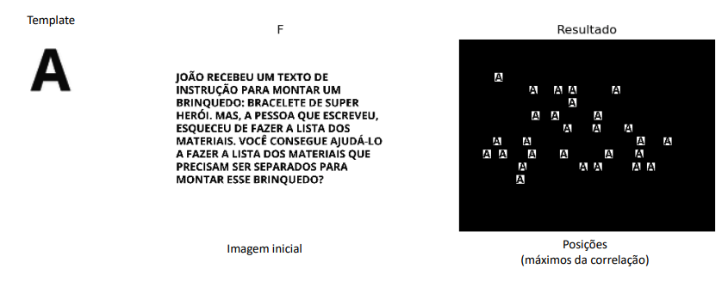

4. Morfologia matemática binária

A morfologia matemática baseia-se na teoria dos conjuntos, e pretende quantificar estruturas do ponto de vista geométrico.

Metodologia:

1. Utiliza a noção de conjunto para representar estruturas.

2. Transformação dos conjuntos por forma a torná-los mensuráveis:

• Interacção do conjunto de objectos em estudo, com outro objecto com forma conhecida (elemento estruturante).

• A transformação do conjunto inicial, ao longo de sucessivas operações, evidencia as suas características estruturais, que são registadas ao longo dos novos conjuntos gerados, o que implica que o conjunto transformado é mais simples que o conjunto original

3. Realização de medidas sobre os conjuntos transformado

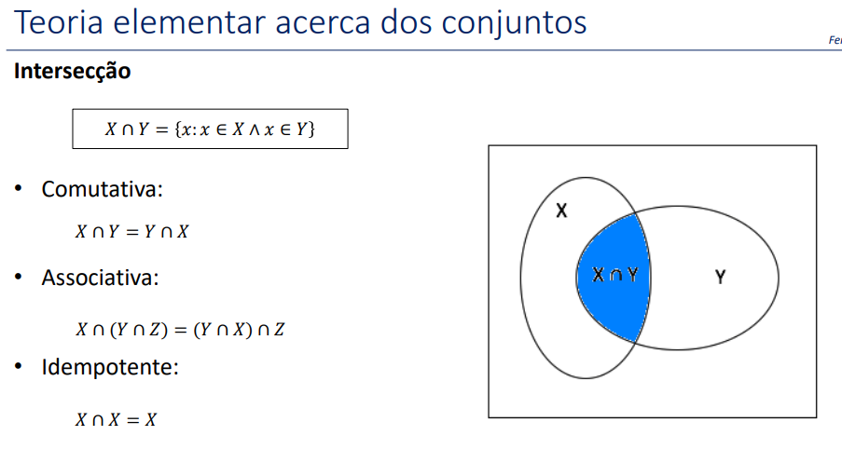

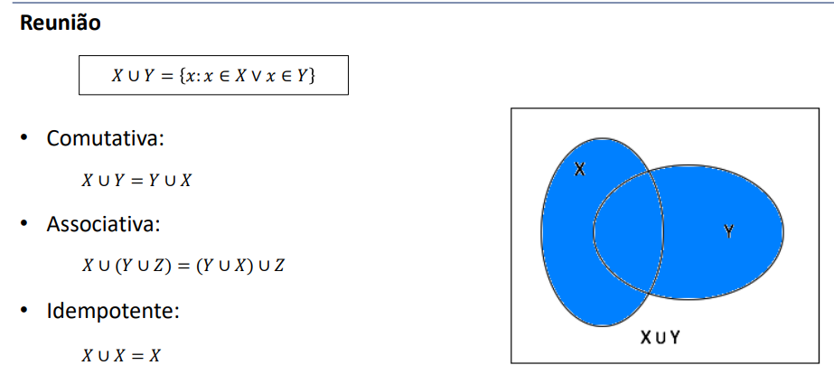

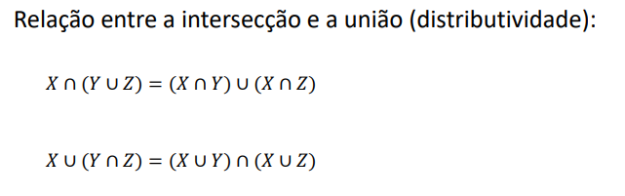

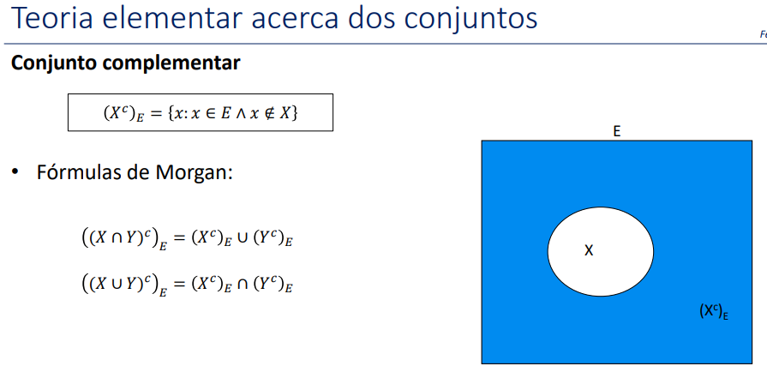

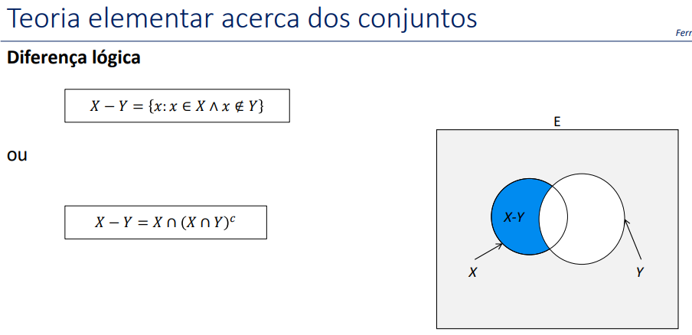

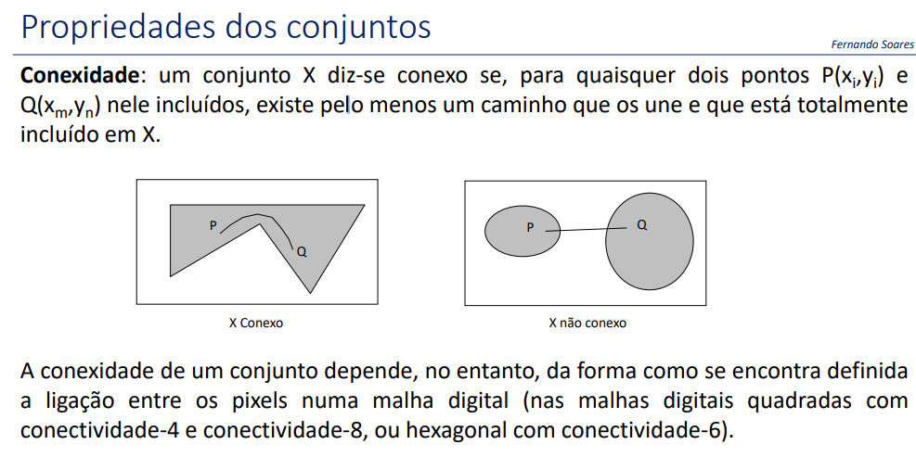

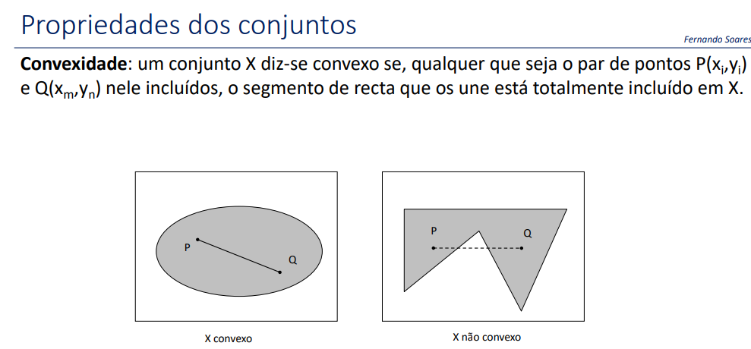

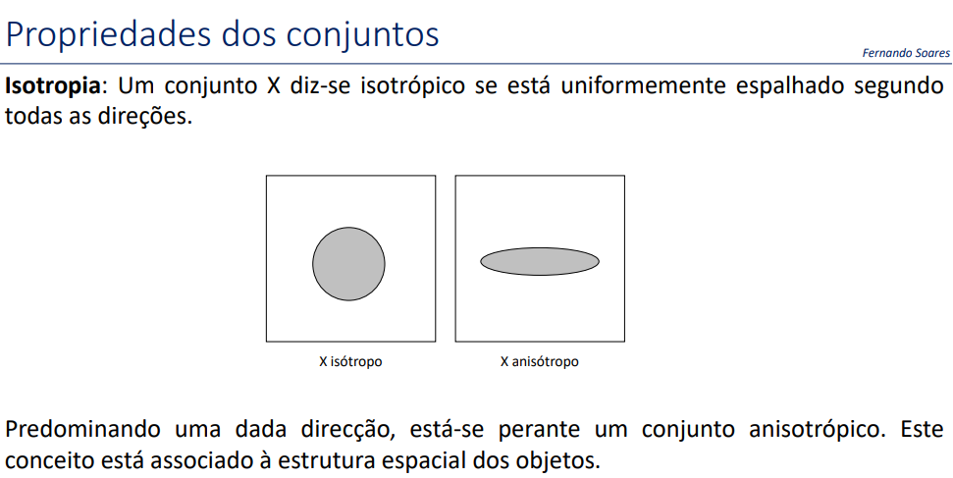

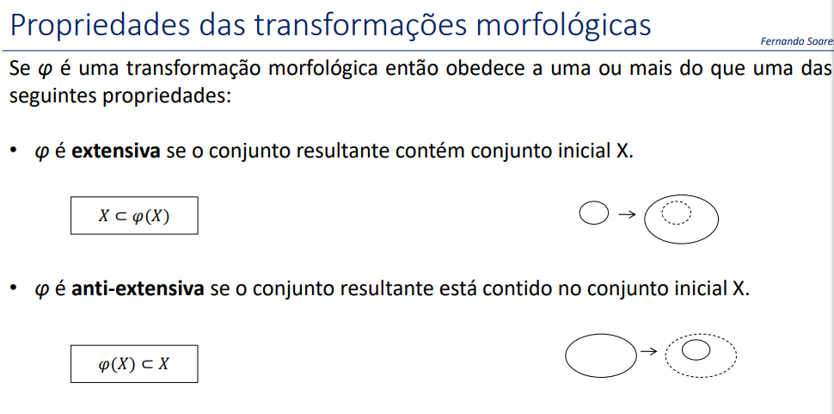

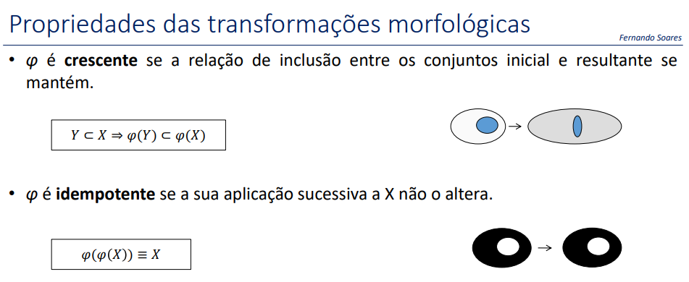

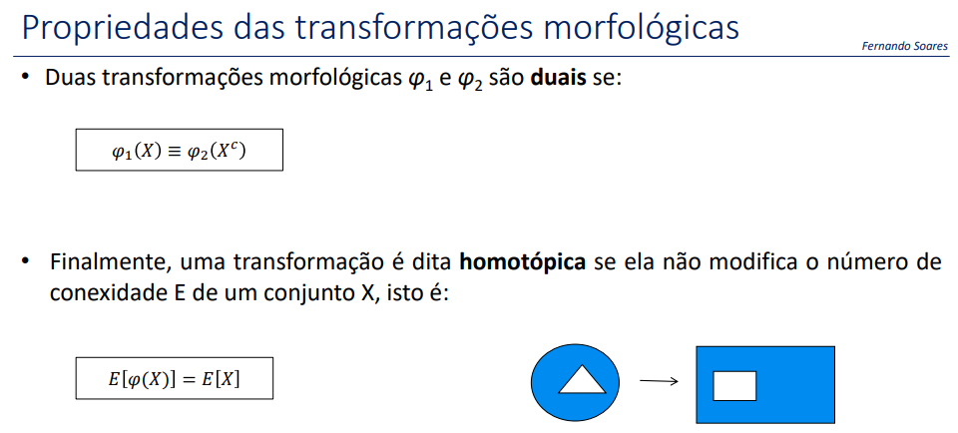

Elemento estruturante (B): É um caso particular de imagem binária, sendo usualmente pequeno e simples (por exemplo B3×3 com todos os valores iguais a um). Uma transformação morfológica só pode ser realizada com a definição prévia de um elemento estruturante. Como o próprio nome indica, quando associado a uma certa transformação morfológica, B percorre a imagem com o propósito de aferir se “encaixa” ou não nos objectos nela presentes. No processo, pode modificar a forma e as características topológicas desses objectos (por exemplo, a conexidade ou a convexidade).

A forma de B pode ser qualquer, sendo as mais comuns o quadrado, o disco, o segmento, o círculo, o par de pontos e o hexágono (na malha digital hexagonal), que são escolhidos de acordo com os objectivos pretendidos

O centro, ou pixel de referência de B é geralmente o seu centro geométrico, podendo contudo ser definido qualquer outro ponto para o efeito. O centro de B marca a sua posição sobre a imagem inicial e, por conseguinte, a posição do pixel transformado. A distribuição dos valores dos pixels no interior de B designa-se por configuração de vizinhança (V).

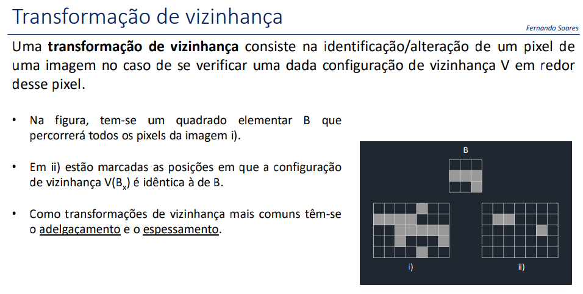

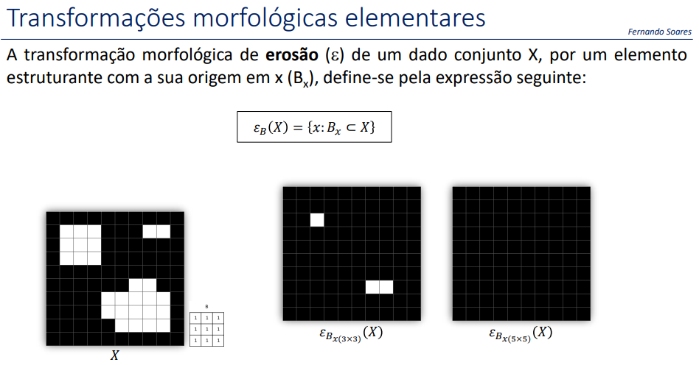

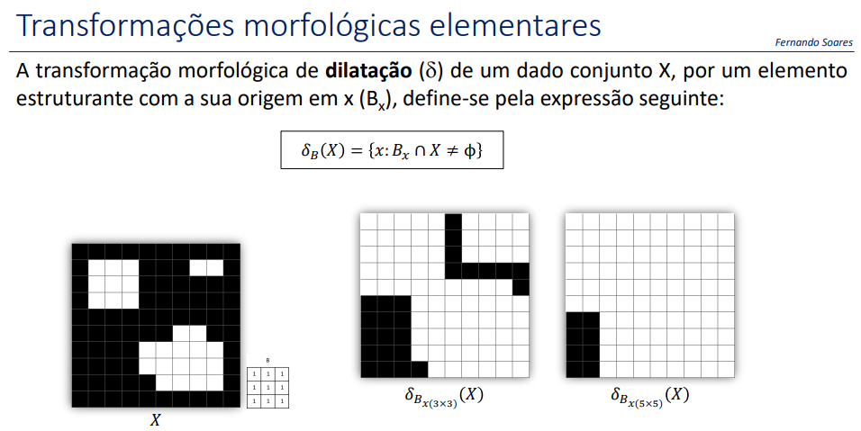

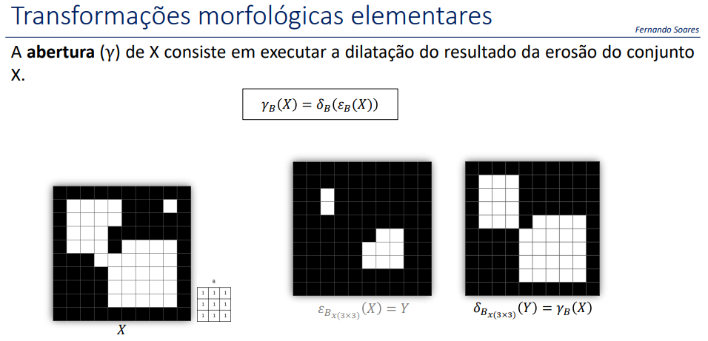

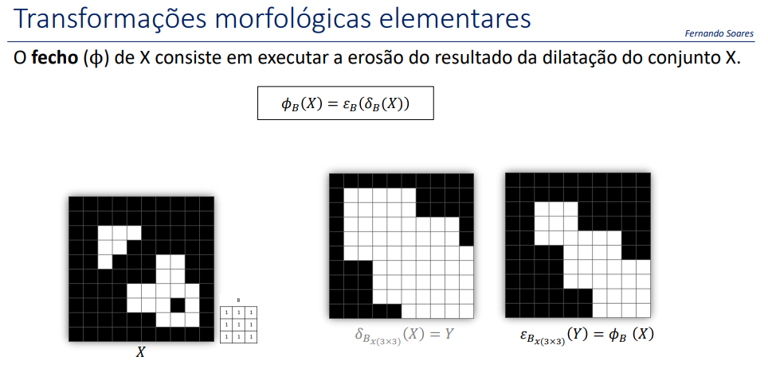

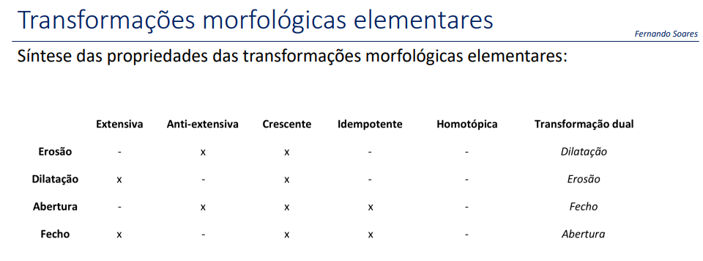

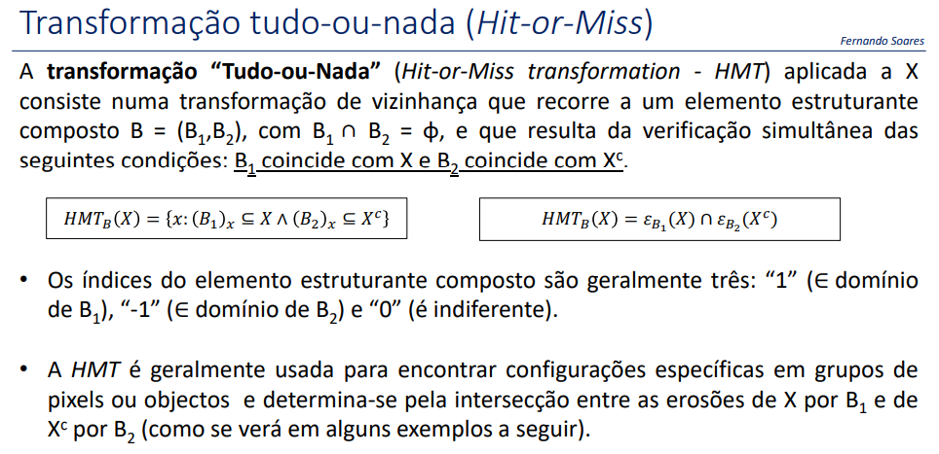

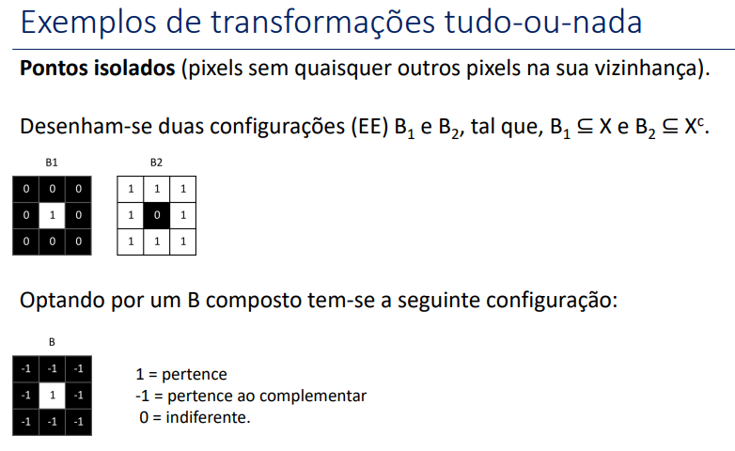

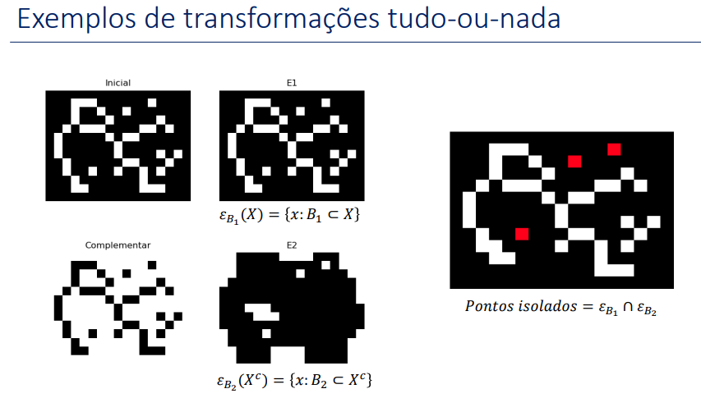

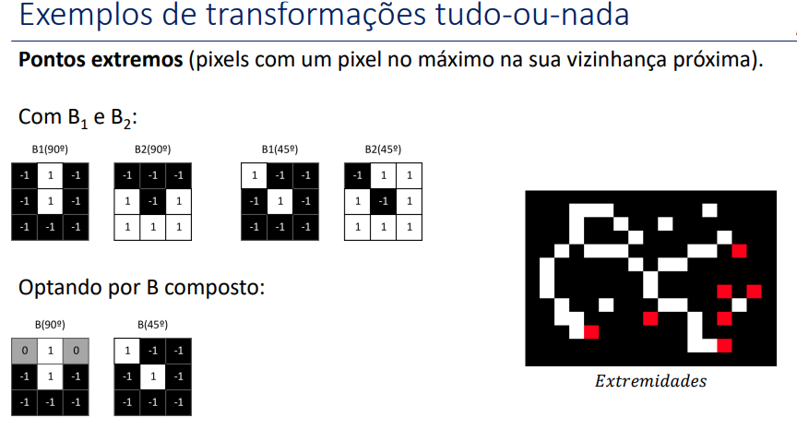

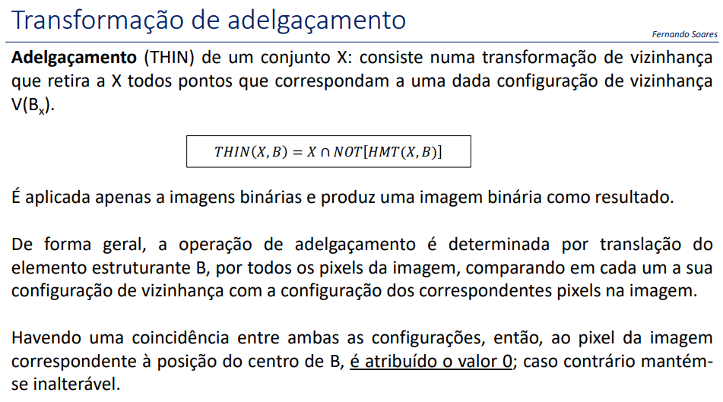

A erosão e a abertura morfológicas são exemplos de transformações de adelgaçamento.

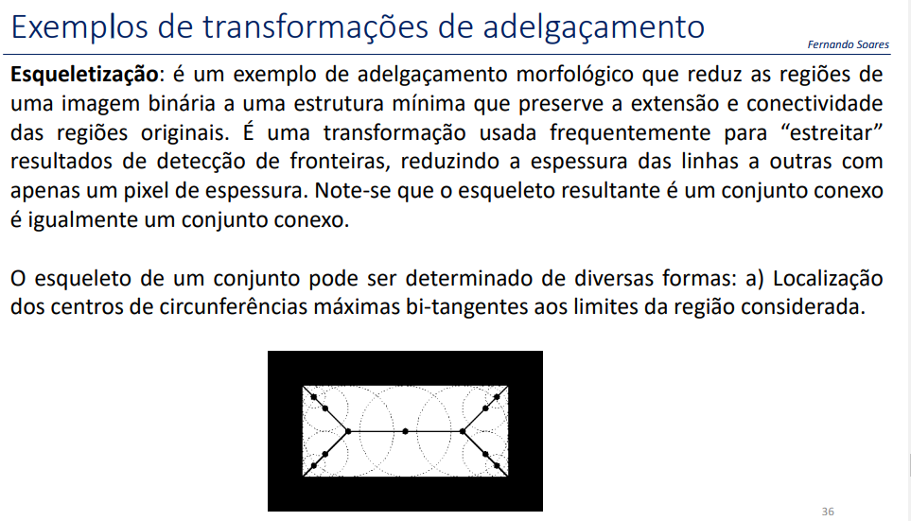

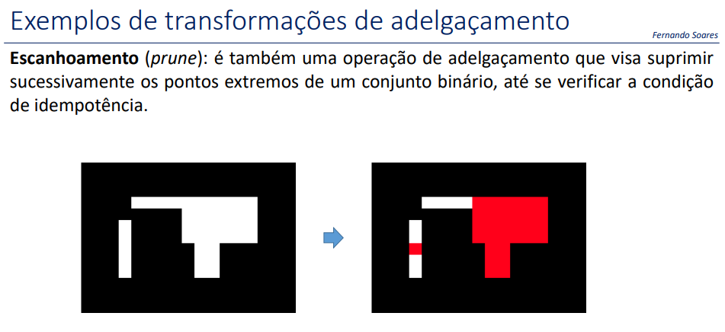

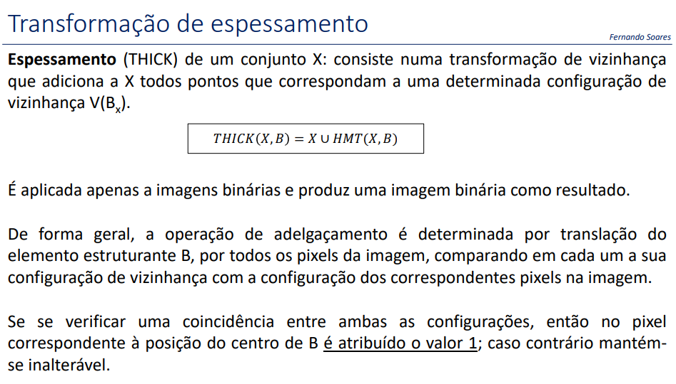

A dilatação e o fecho morfológicos são exemplos de transformações de espessamento.

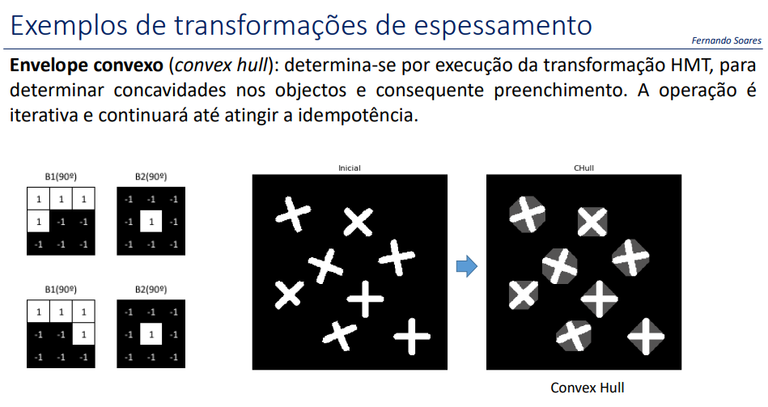

Esqueleto por zonas de influência (SKeleton by Influence Zones - SKIZ): é uma estrutura de esqueleto que divide uma imagem em regiões, cada qual contendo um objecto distinto da imagem. As fronteiras são definidas por forma a que todos os pontos interiores a cada área estejam mais próximos do correspondente objecto interior a essa área. É por vezes designada por Diagrama de Voronoi. A operação é iterativa e continuará até atingir a idempotência

O SKIZ pode ser obtido por um processo métrico, calculando distâncias euclidianas, ou por processos morfológicos, envolvendo dilatações com elementos estruturantes de diferentes tamanhos.

As transformações geodésicas binárias são transformações morfológicas sobre uma imagem binária Y, condicionadas por uma determinada geodesia binária X. Destacam-se as seguintes

: 1 - Dilatação geodésica

2 - Erosão geodésica

3 - Reconstrução geodésica binária por dilatações geodésicas sucessivas.

4 - Reconstrução geodésica binária por erosões geodésicas sucessivas.

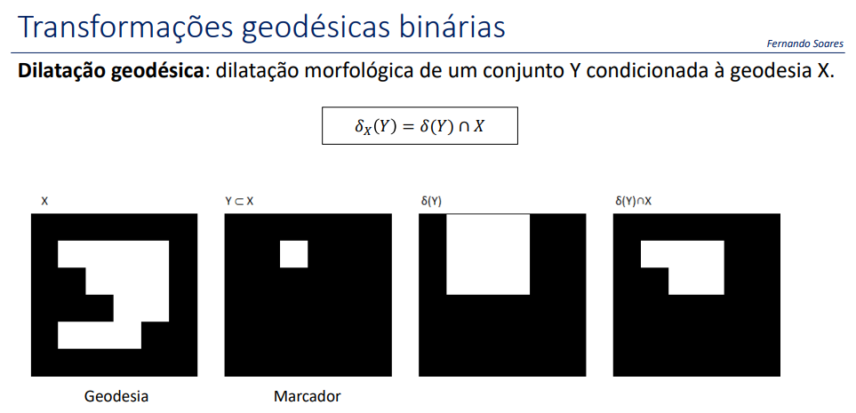

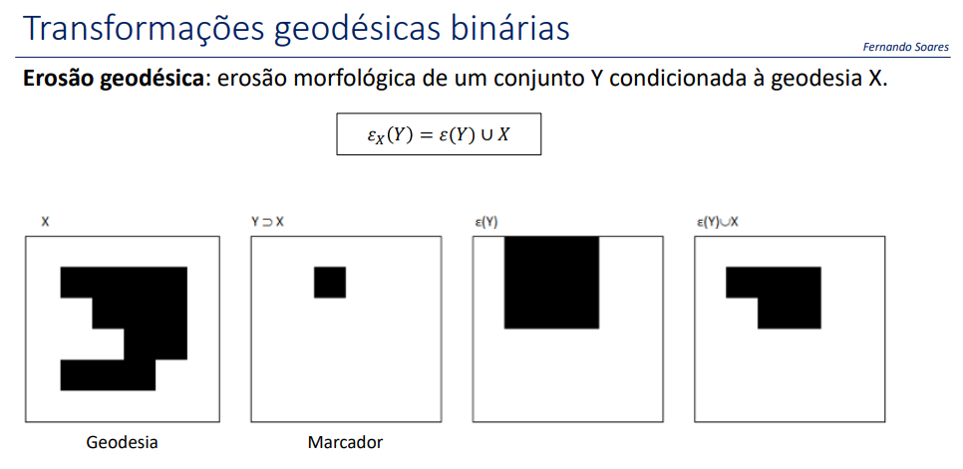

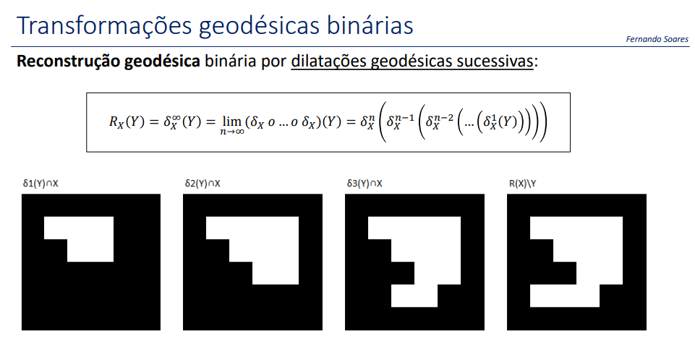

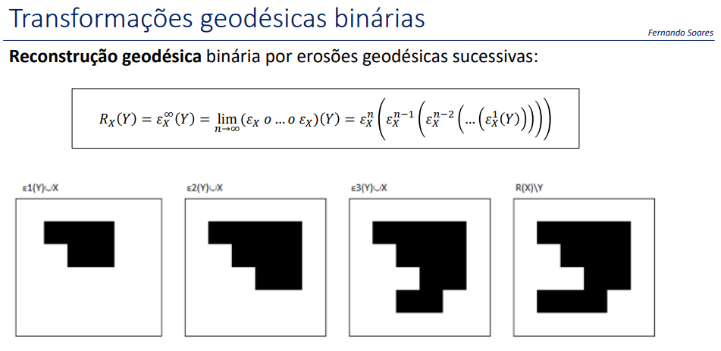

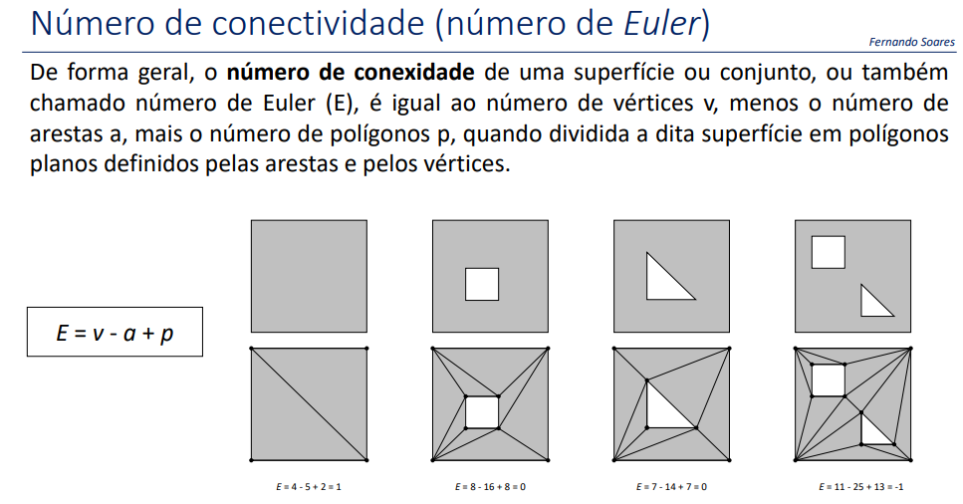

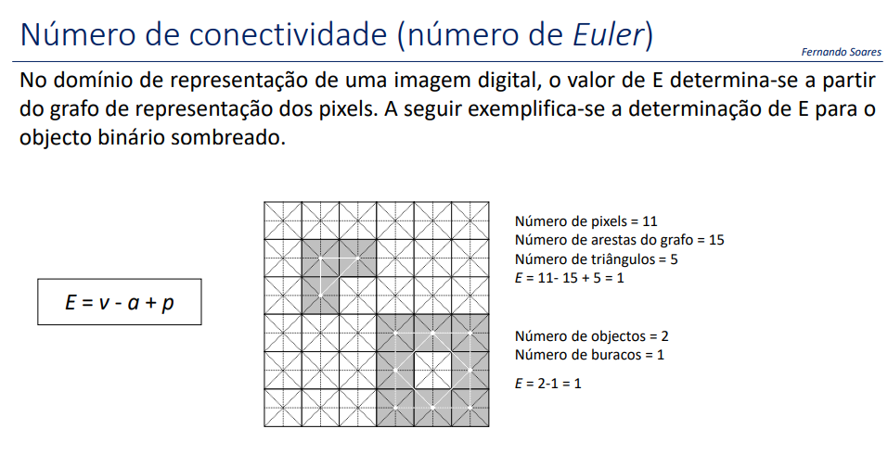

As operações elementares da morfologia matemática binária podem ser estendidas para as imagens de escala de cinzentos através do uso das operações de “mínimo” e ”máximo”, que estabelecem um paralelo com as operações de erosão e dilatação binárias. Estas operações atribuem a cada pixel da imagem novos valores correspondentes ao mínimo ou ao máximo valor de uma dada vizinhança em torno desse pixel. A vizinhança fica definida de acordo com a forma do elemento estruturante. A morfologia matemática numérica tem aplicação em processos de contraste de imagem, descrição de texturas, detecção de fronteiras e limiarização, entre outras.

Na morfologia matemática as intensidades dos pixels das imagens numéricas são consideradas como elevações topográfica

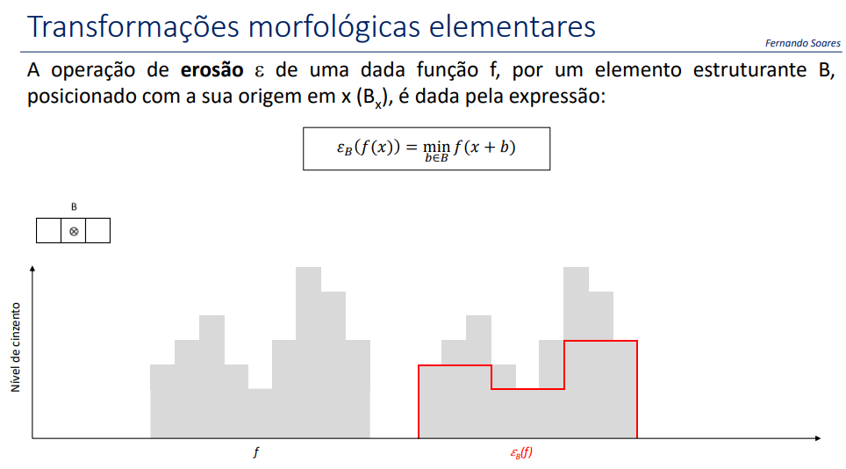

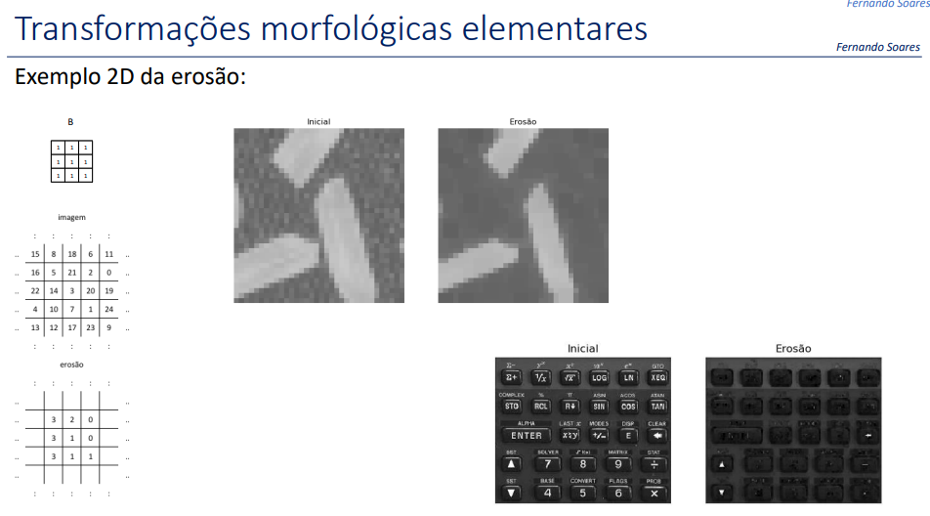

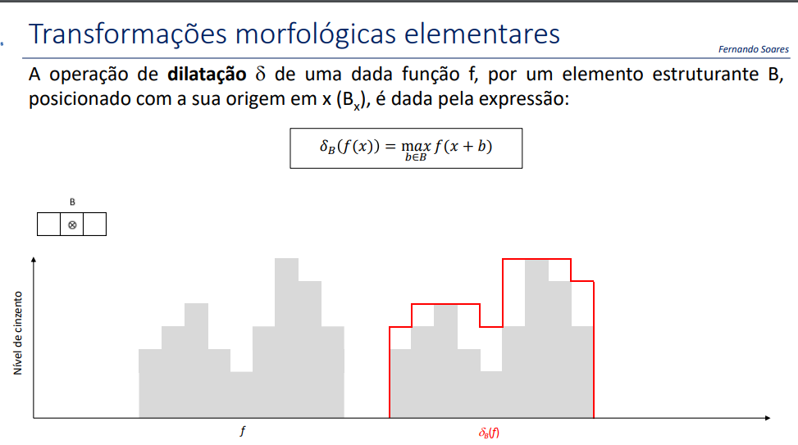

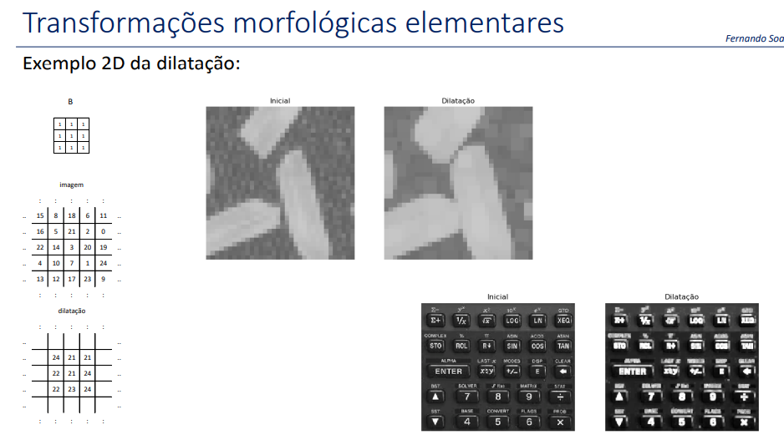

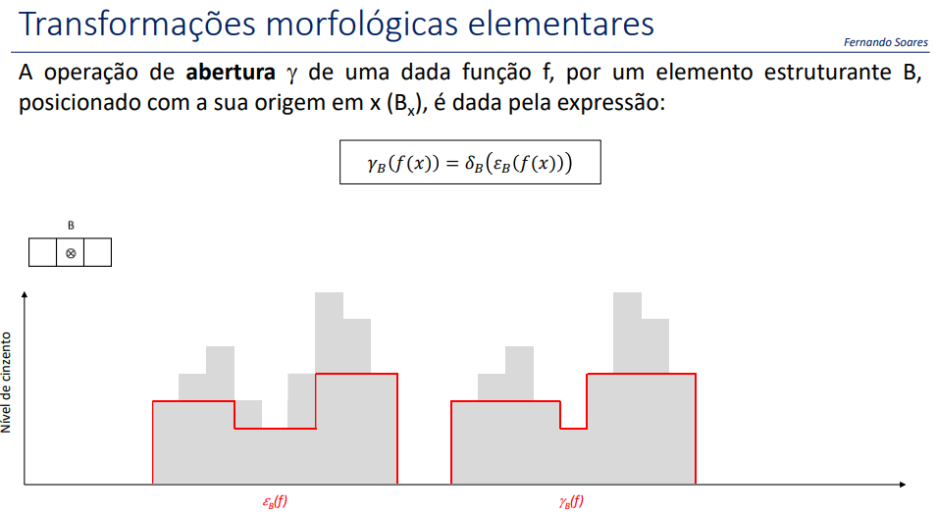

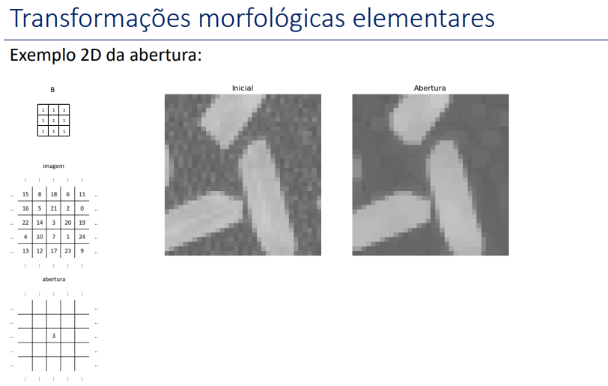

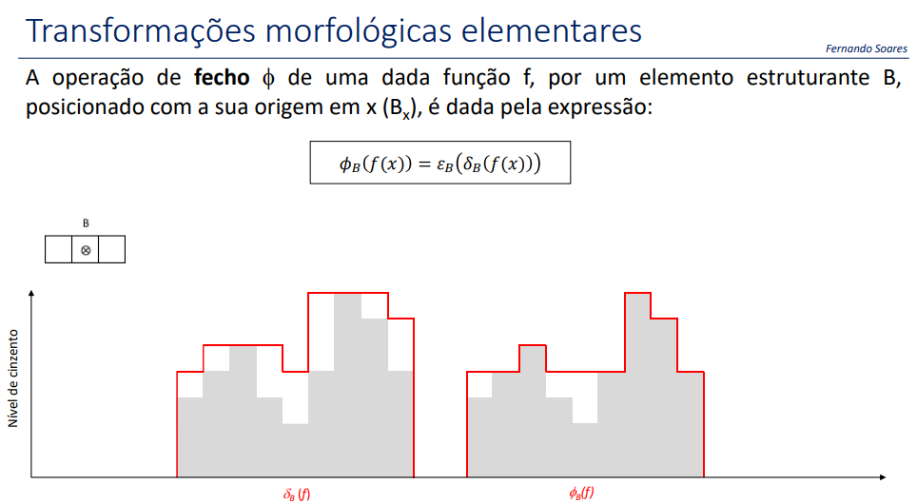

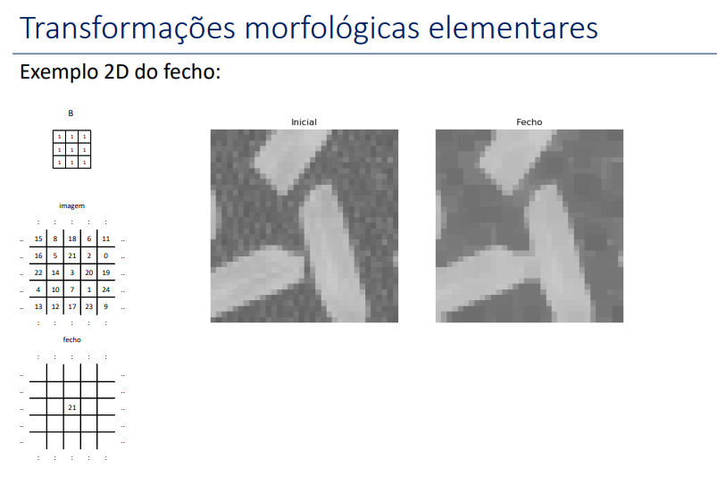

Suavização morfológica

A suavização de uma imagem por métodos morfológicos pode ser obtida com várias abordagens. Uma delas consiste em executar uma operação de abertura, seguida de um fecho. Desta forma removem-se artefactos claros e escuros com tamanho igual ou abaixo do tamanho do elemento estruturante.

Uma segunda abordagem de suavização consiste em executar a média entre as operações de erosão e dilatação de uma imagem

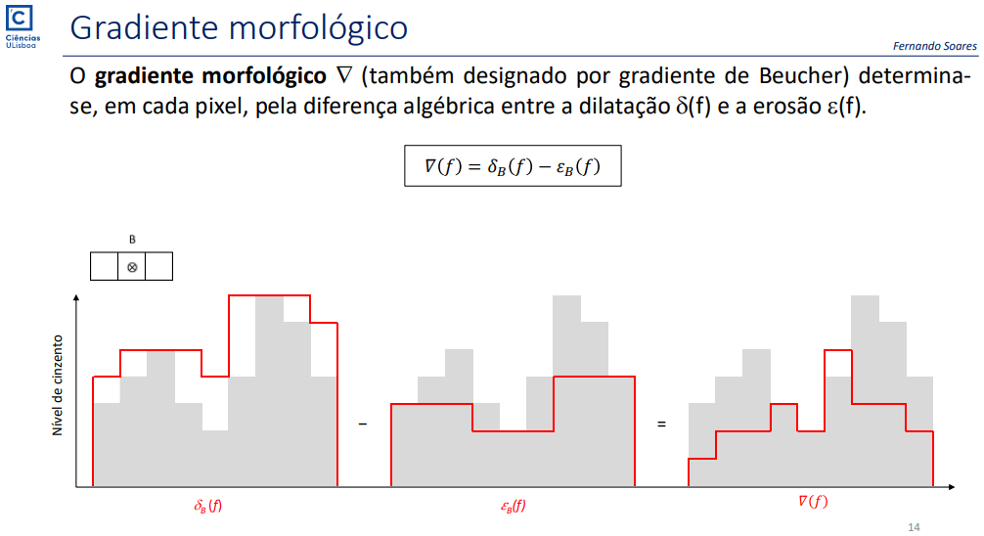

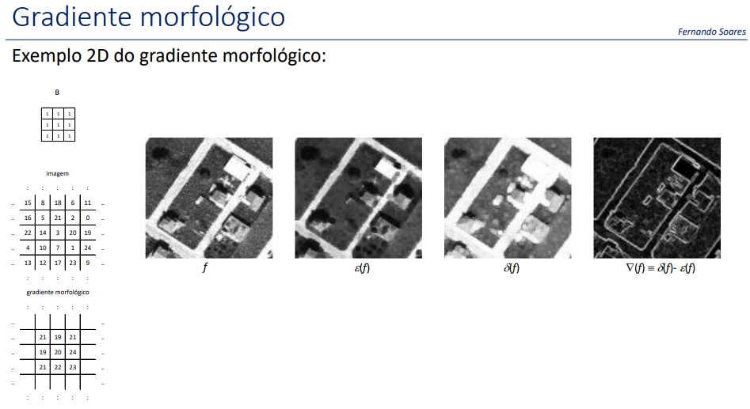

A assunção comum relativa ao gradiente é a de que as fronteiras dos objectos, ou arestas estão localizadas onde se verificam diferenças elevadas entre os valores de pixels vizinhos. Os operadores de gradiente são usados para evidenciar essas variações. A espessura de uma aresta detectada por um gradiente morfológico é igual a dois pixels (considerando um elemento estruturante elementar, ou seja, 3x3): um pixel em cada lado da fronteira. Havendo ruído aleatório, a imagem deve ser filtrada antes de aplicar o operador de gradiente, para evitar realçar também o ruído. Ao contrário dos operadores de gradiente lineares de Sobel, Prewitt, ou Roberts, os gradientes morfológicos obtidos com elementos estruturantes simétricos tendem a depender menos da direccionalidade das arestas dos objectos. Os semi-gradientes podem ser usados para detectar os limites interno ou externo de uma fronteira. Os semi-gradientes têm só um pixel de espessura.

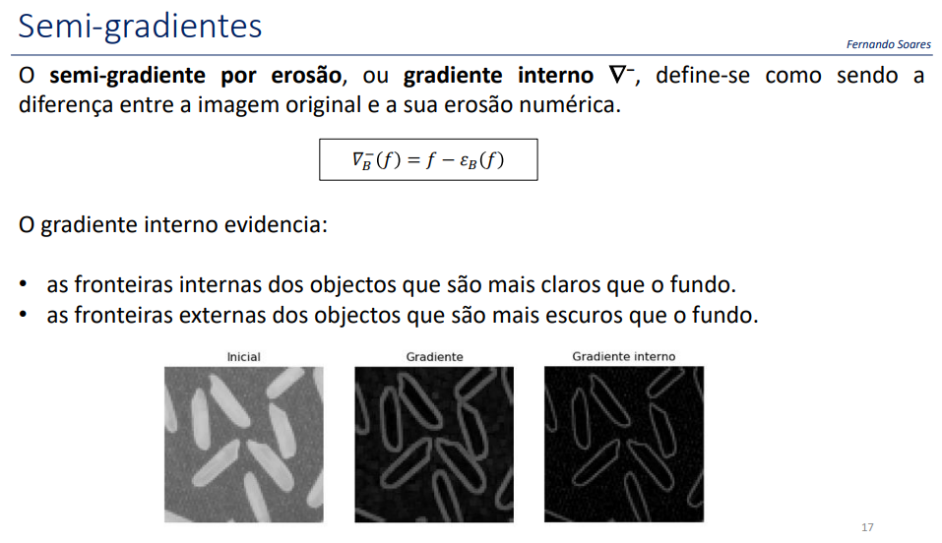

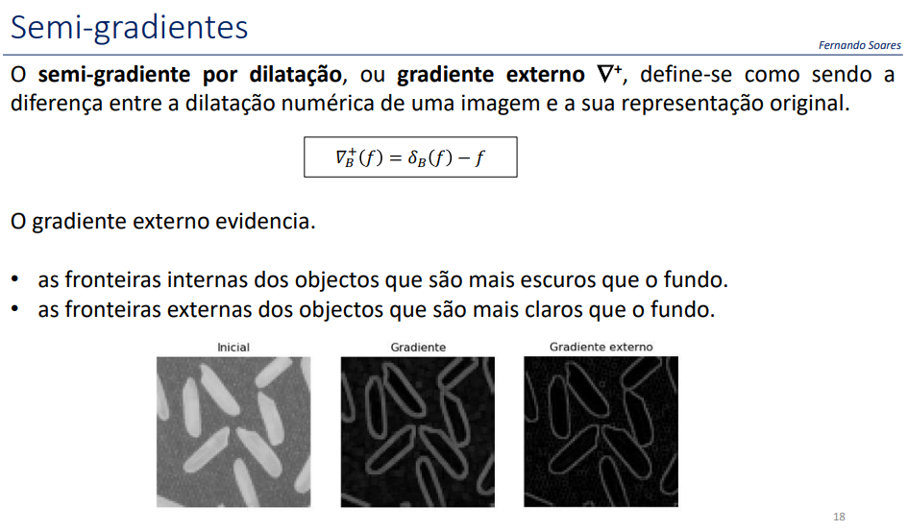

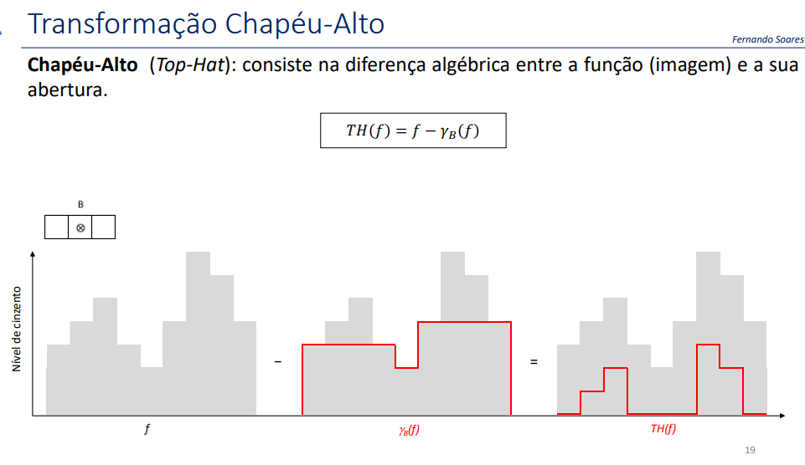

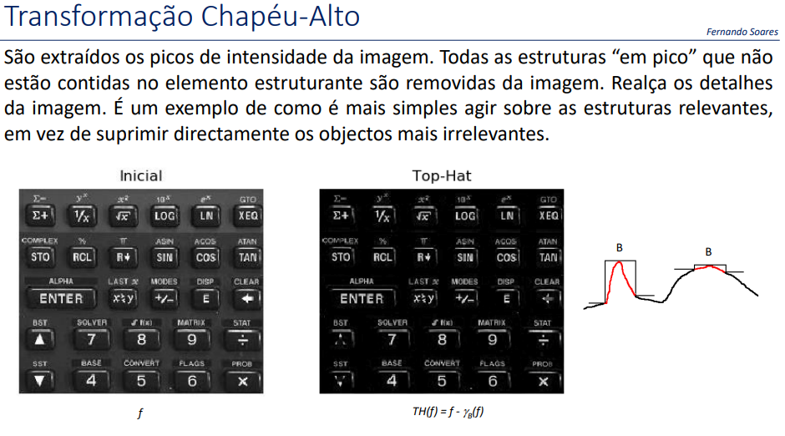

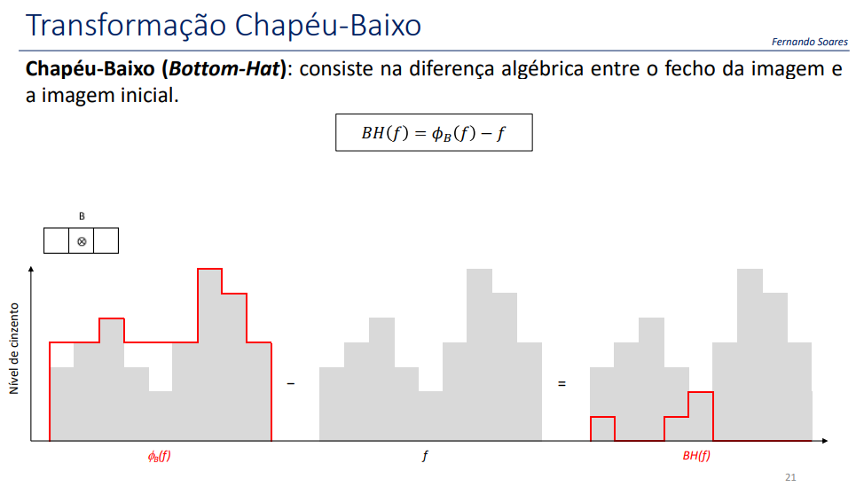

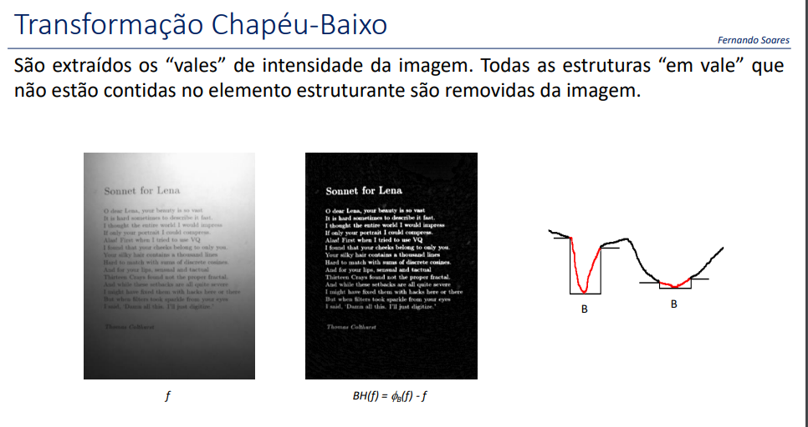

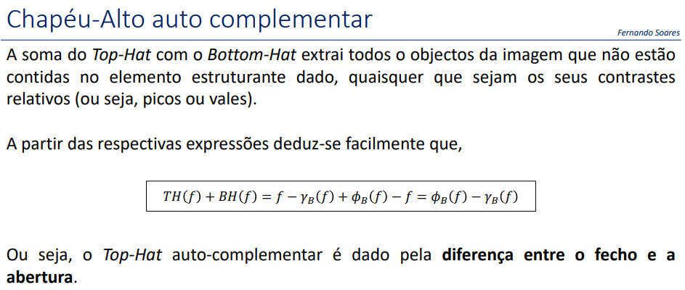

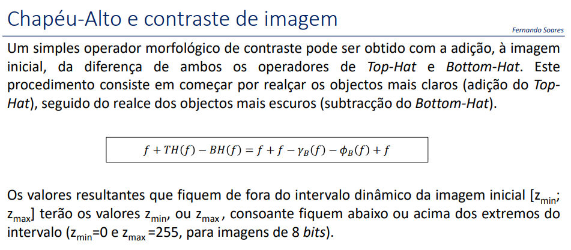

A filtragem de uma imagem que contenha ruídos escuro e claro pode ser obtida através da aplicação de uma sequência de operações de fecho-abertura ou abertura-fecho. Uma só operação sequencial de fecho-abertura, ou abertura-fecho, com um elemento estruturante grande não produz resultados aceitáveis Uma solução para este problema consiste em aplicar fechos e aberturas alternados, começando com elementos estruturantes de baixas dimensões e ir aumentado progressivamente o seu tamanho até um dado tamanho final. A esta processo de filtragem por aplicação sequencial de fecho-abertura, ou aberturafecho, dá-se o nome de filtragem sequencial alternada

Transformações geodésicas numéricas são transformações morfológicas aplicadas a uma imagem numérica h, mas condicionadas pela morfologia de uma outra imagem numérica f. Destacam-se as seguintes: 1 - Dilatação geodésica 2 - Erosão geodésica 3 - Reconstrução geodésica numérica por dilatações geodésicas sucessivas. 4 - Reconstrução geodésica numérica por erosões geodésicas sucessivas (reconstrução dual)

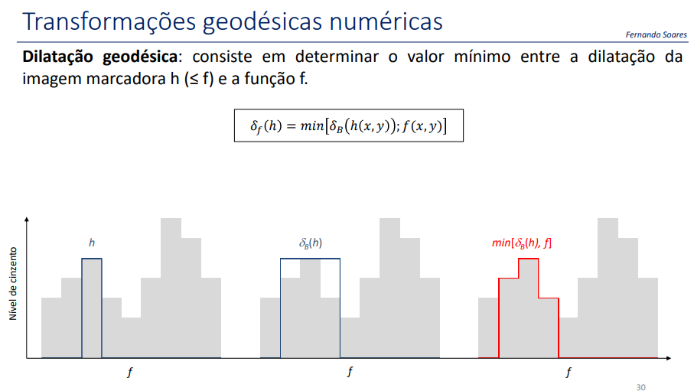

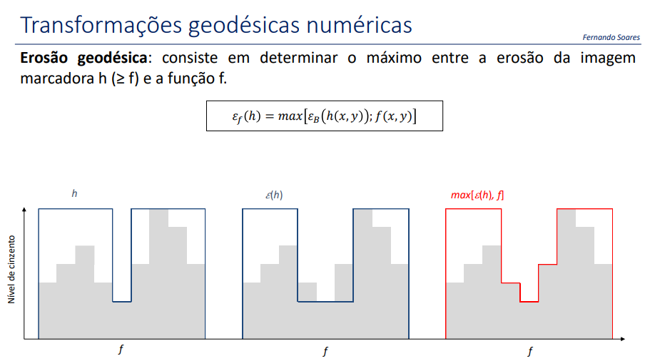

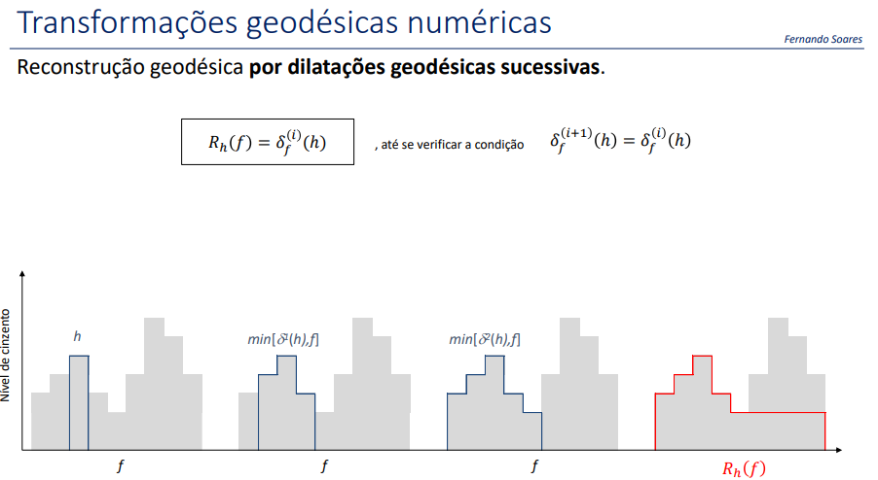

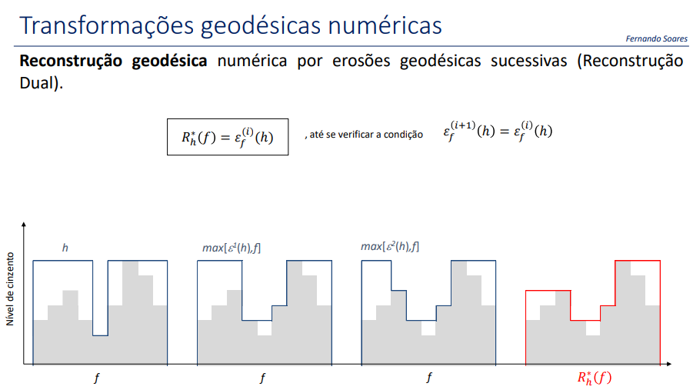

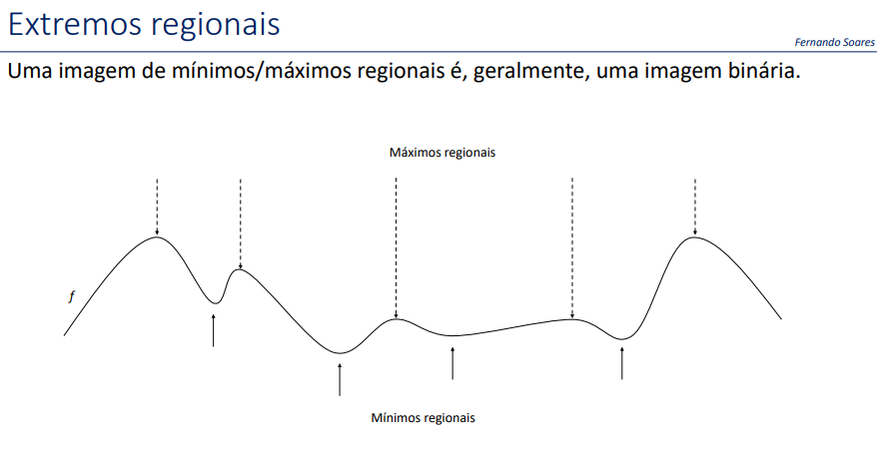

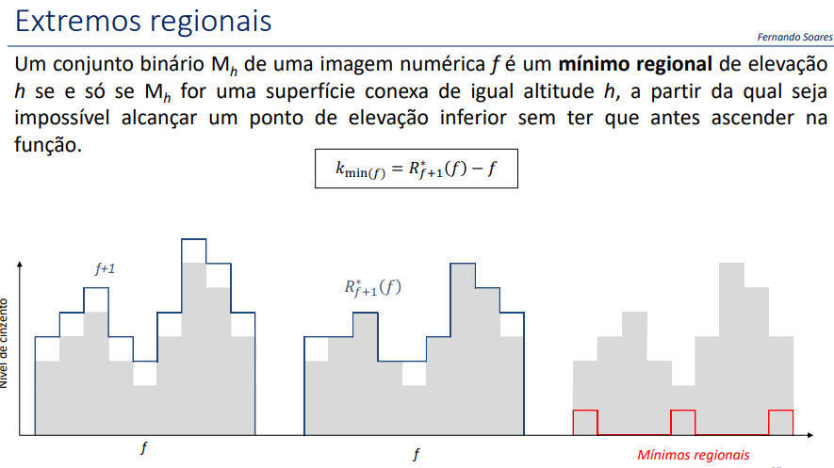

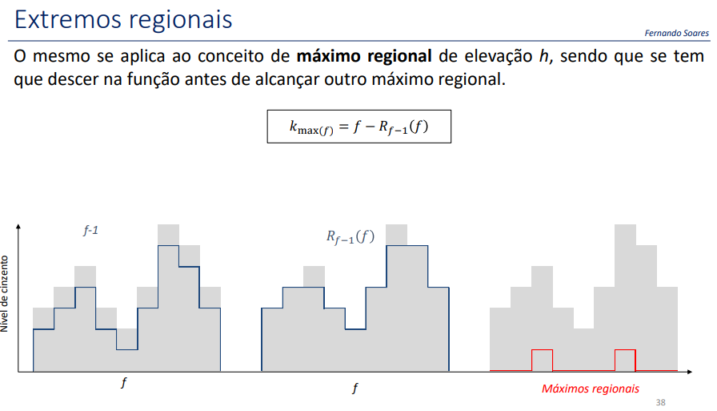

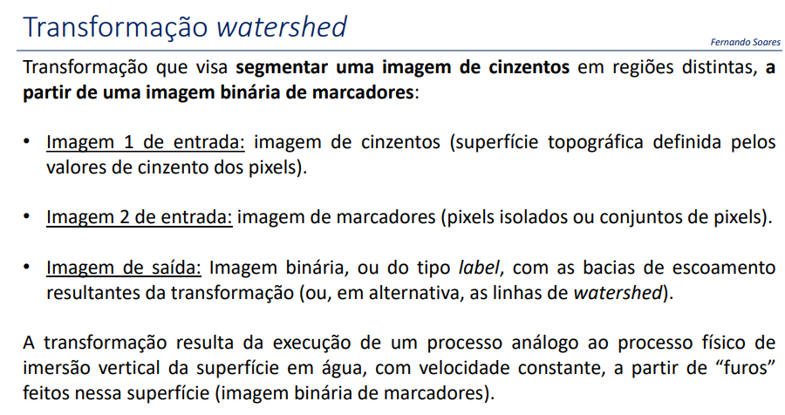

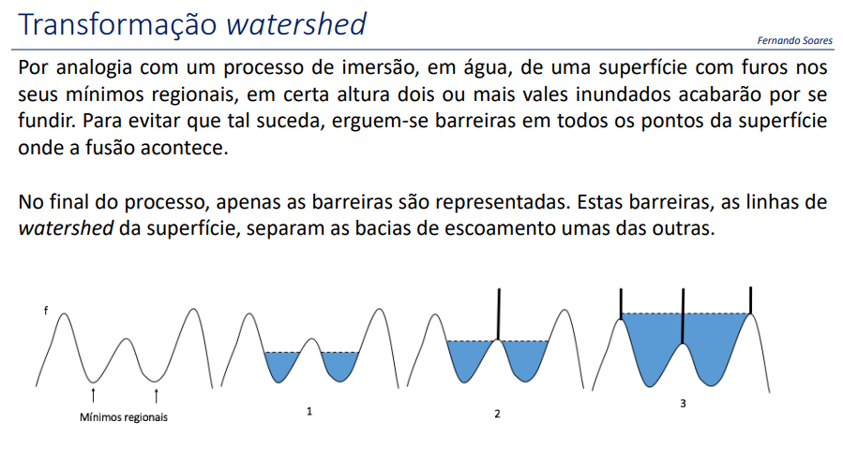

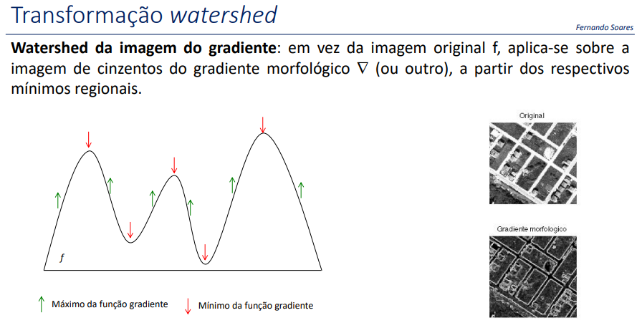

A segmentação de imagem (SEG) refere-se à decomposição de uma imagem digital em uma série de regiões distintas (conjuntos de pixels). O objectivo da SEG é o de simplificar, ou alterar, a representação inicial de uma imagem, para outra representação que tenha maior significado e, consequentemente, que seja mais simples de analisar. A SEG é tipicamente usada para localizar objectos e limites de objectos nas imagens. Todos os pixels de uma região segmentada são semelhantes no que respeita a determinadas características, ou propriedades computacionais, tais como a cor, a intensidade, ou a textura.

seja f(x,y) uma imagem digital: as técnicas de segmentação do pixel assentam na atribuição de uma certa classe a cada pixel (x,y) da imagem f, num conjunto de classes possíveis Ω = {ωk : k = 1,...}. Pixels de uma mesma classe ωk formam todos juntos um segmento da função f. A atribuição de uma classe a um pixel é guiada pela definição de um certo vector v(x,y) que pode ser estendido a diversos domínios (espacial, espectral, temporal), melhorandose assim a segmentação. O volume de cálculo é proporcional ao número de pixels que contém a imagem (elevadas resoluções ⇒ métodos que visem a extracção de objectos por inteiro).

Classificação do pixel

Limiarização (threshold) simples do histograma: é uma das formas de segmentação mais usuais, associada à técnica de classificação do pixel. • É útil na discriminação entre objectos de primeiro plano (foreground) e regiões de contexto (background). • Mediante a selecção de um certo valor de threshold t, a imagem de intensidade é convertida em imagem binária. • Estimam-se valores para t por observação e segmentação directa do histograma, ou por metodologias de segmentação do histograma com diferentes graus de automatização.

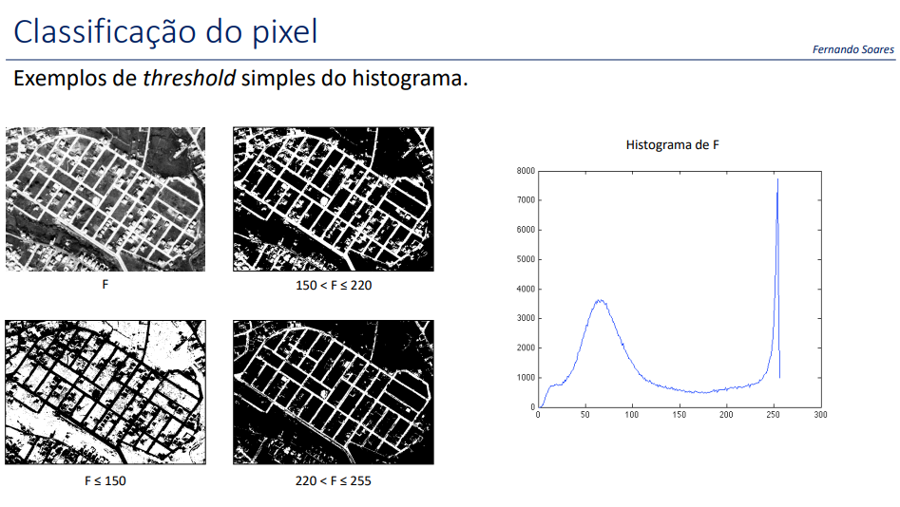

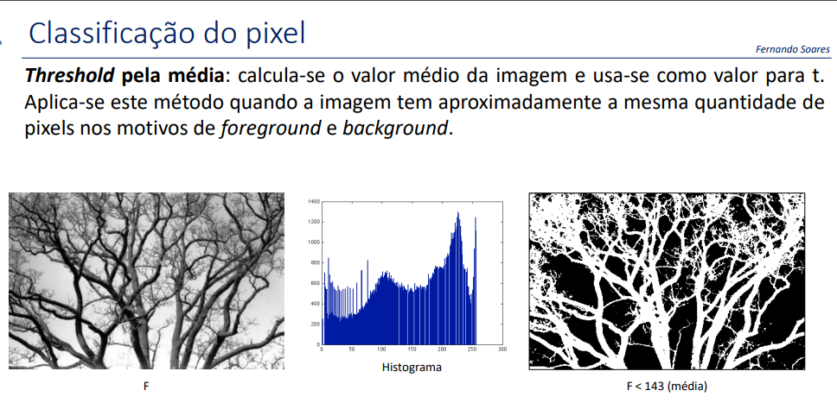

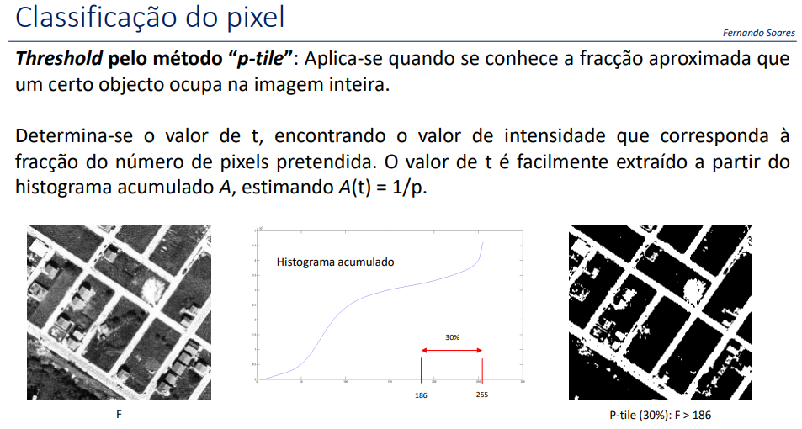

Threshold por histerese: se não existe um “vale” bem definido no histograma, significa que há pixels do background que têm valores de cinzento semelhantes aos pixels do foreground e vice-versa. Como tal efectuam-se duas limiarizações t1 e t2 (t2>t1) seguindo os seguintes princípios: i) Pixels com valores t2 pertencem ao objecto; iii) Pixels com valores dentro do intervalo [t1, t2] pertencem ao objecto se forem adjacentes aos pixels do objecto.

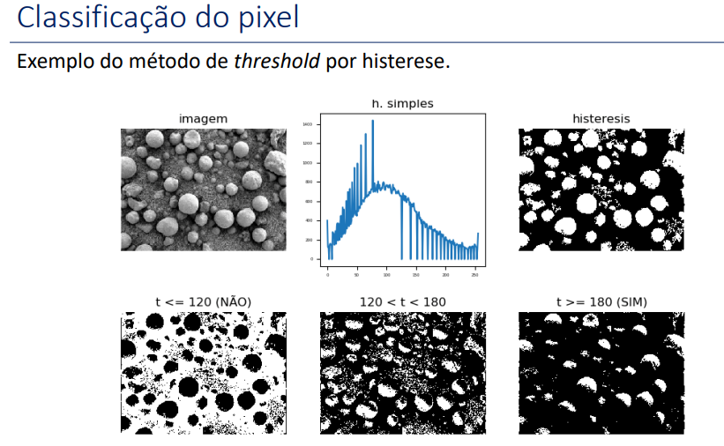

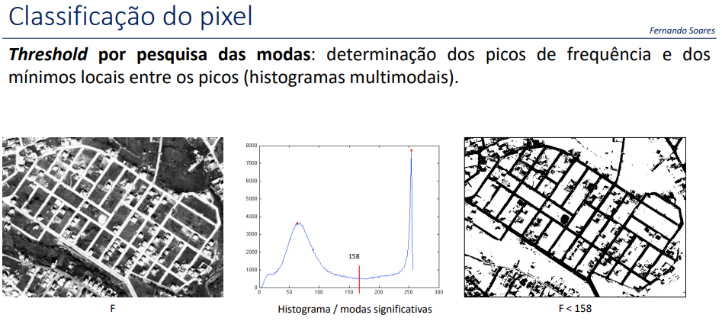

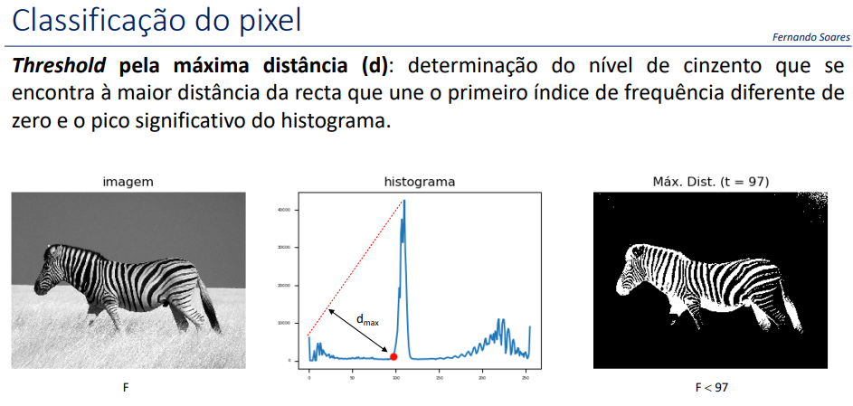

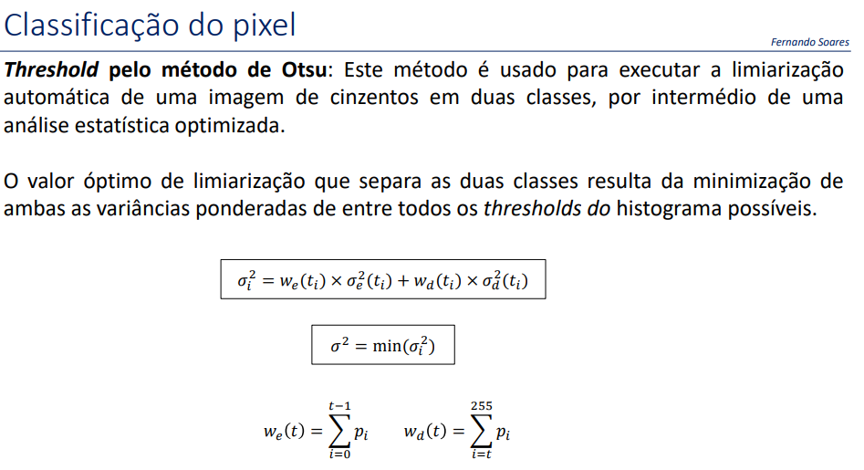

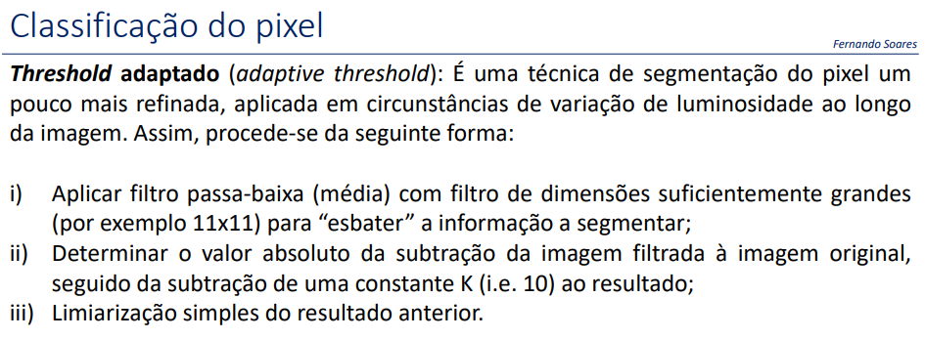

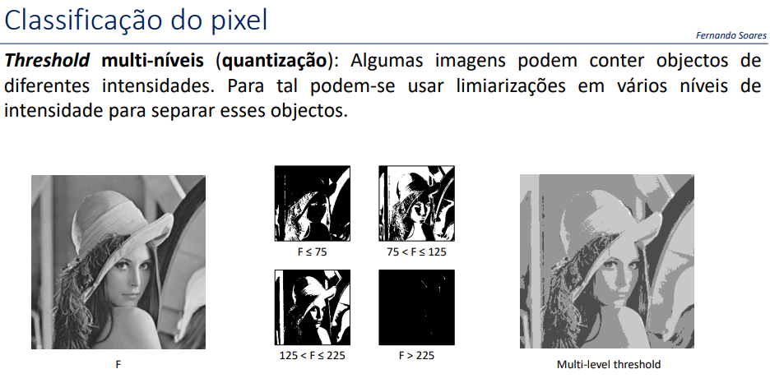

Em resumo, as operações de limiarização apresentam geralmente as seguintes: Vantagens: • Facilidade de implementação. • Rapidez (especialmente se repetido em imagens similares). • Adequado para certos tipos de imagens (por exemplo, documentos de texto). Desvantagens: • A segmentação é por vezes pouco eficaz, pois não garante a coerência dos objectos (por exemplo, a existência de vazios, pixels “estranhos”, etc.).

Pixel clustering

Clustering: Consiste numa técnica de segmentação que visa organizar/agrupar os pixels em grupos (clusters) com base nos seus atributos de intensidade radiométrica. • Definir centroides iniciais para os clusters. • Determinar os pixels que estão mais próximos de cada centroide dos clusters. • Cada centroide é re-determinado a partir de uma medida do respectivo cluster (por exemplo, a distância euclidiana). • O processo é iterativo e termina quando os centroides não sofrerem alterações.

K-Means clustering: técnica que visa agrupar os pixels em clusters, pela sua média.

Gray K-Means clustering: agregação dos pixels de uma imagem de cinzentos em clusters

Color K-Means clustering: agregação dos pixels de uma imagem de cor

Histograma multivariado (HMV)

O objetivo da análise multivariada é estabelecer e utilizar as correlações espaciais das intensidades dos pixels para reduzir a informação dos dados a um nível mais refinado, com vista a uma interpretação mais fácil. Como a análise multivariada investiga a correlação espacial de intensidades entre imagens, se houver poucas ou nenhumas informações complementares entre elas, é improvável que a técnica produza informação relevante adicional. Neste contexto, a análise multivariada do histograma deve ser vista como uma ferramenta complementar dos meios convencionais de análise de imagem.

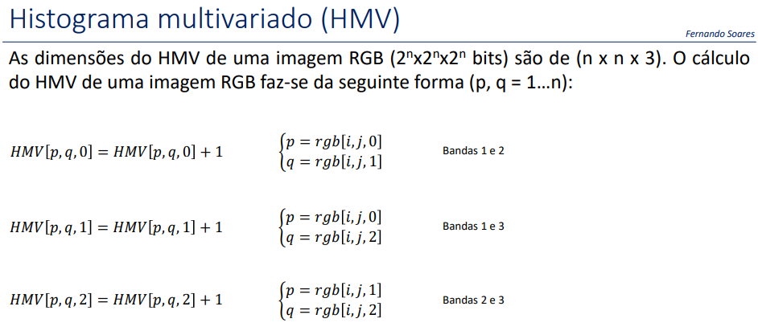

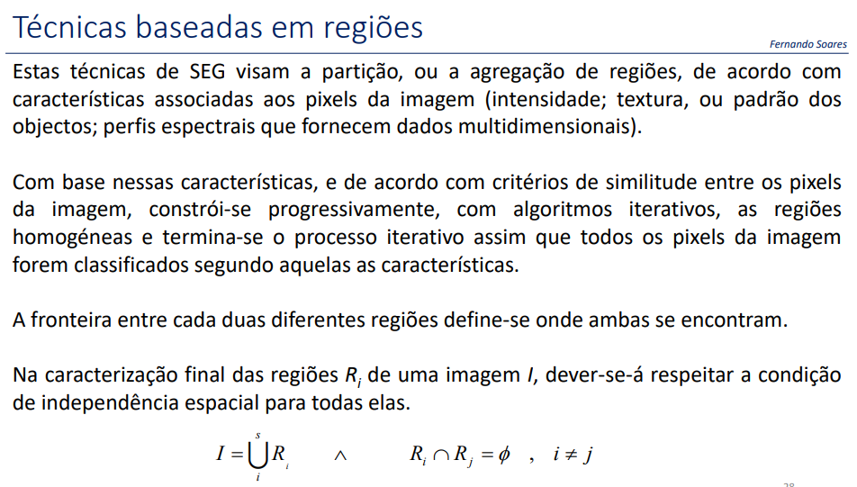

Crescimento de regiões (region growing): inicia-se a partir de um conjunto de pequenas regiões previamente segmentadas e com propriedades consideradas homogéneas, no conjunto dos pixels que as constituem. • Nos métodos mais simples começa-se a anexação de regiões a partir de pequenas regiões de 2×2, 3×3, ou 4×4 pixels (regiões “semente”). • Cada região é geralmente descrita segundo propriedades estatísticas dos seus níveis de cinzento. Quando regiões adjacentes se assemelham, estas anexam-se, originando assim uma nova região de maior tamanho. Caso contrário serão classificadas como não semelhantes e mantêm-se separadas.

O processo de anexação continua assim entre outras regiões vizinhas, incluindo recém- anexadas. • Quando uma certa região não pode ser anexada a nenhuma outra, termina o processo local de anexação, ou é reformulado o critério de anexação. • O método termina quando cada região é classificada de forma única relativamente às restantes sem se verificar qualquer outra anexação. Os critérios de homogeneidade que determinam as várias anexações das regiões são diversos: níveis de cinzento, cor, textura, forma, segundo um certo modelo, etc.

Separação de regiões (region splitting): separação da imagem, ou de uma ou mais áreas de interesse de uma imagem, num conjunto de regiões disjuntas, por forma a que haja coerência entre os pixels de cada região, quanto a certas propriedades. Exemplos de técnicas: I. A transformação morfológica watershed é frequentemente referenciada como técnica usada na definição preliminar das regiões. II. Área total dividida em regiões disjuntas se os correspondentes pixels não respeitarem um certo constrangimento de similitude. Por norma, a partição inicial faz-se em quatro quadrantes. O processo continua em cada nova área de interesse, até que não aconteça mais nenhuma partição

Split and merge: Combinação entre as técnicas de region splitting e region growing. • Após a partição por region splitting, executa-se um processo de fusão das sub-regiões que cumpram os critérios de homogeneidade estabelecidos. • O método de SEG, conhecido por quadtree decomposition, é um exemplo da técnica split-and-merge, que consiste em particionar a imagem em quadrados idênticos (imagens com área de representação quadrada e com dimensão 2 L ) e depois anexar as regiões que tenham propriedades radiométricas semelhantes.

Técnicas baseadas em transições

Transições são descontinuidades na intensidade de uma dada imagem, e podem ser dos tipos: i) “Degrau”: onde a mudança se faz de forma abrupta entre dois valores distintos. ii) “Linha”: onde a mudança acontece, regressando no entanto ao valor anterior após uma reduzida distância. Contudo, estas mudanças são efectivamente raras de acontecer, verificando-se quase sempre os modelos de “rampa” e “telhado”.

Estas técnicas assentam na determinação de linhas de transição numa imagem, por uso de operadores de detecção de zonas de transição (as transições correspondem a zonas de descontinuidade radiométrica, textural, etc.). • A variação radiométrica nos pixels da fronteira entre duas regiões distintas adjacentes é bem mais significativa que a variação entre os pixels internos a cada uma dessas regiões. • No entanto os resultados de segmentação por detecção de transições devem passar por fases suplementares de processamento, no sentido de adequar as linhas encontradas aos objectos específicos que se pretendem ver delimitados.

Executada uma das técnicas de segmentação, crescimento de regiões, ou detecção de transições, torna-se intuitivo definir a outra, já que a construção de regiões torna-se acessível a partir do conhecimento das respectivas transições, assim como também é acessível definir as transições a partir do conhecimento das regiões. • Pode acontecer que as regiões de uma imagem, obtidas com metodologias de crescimento de regiões, não coincidam com as que se obtêm por metodologias de detecção de transições, ou vice-versa.

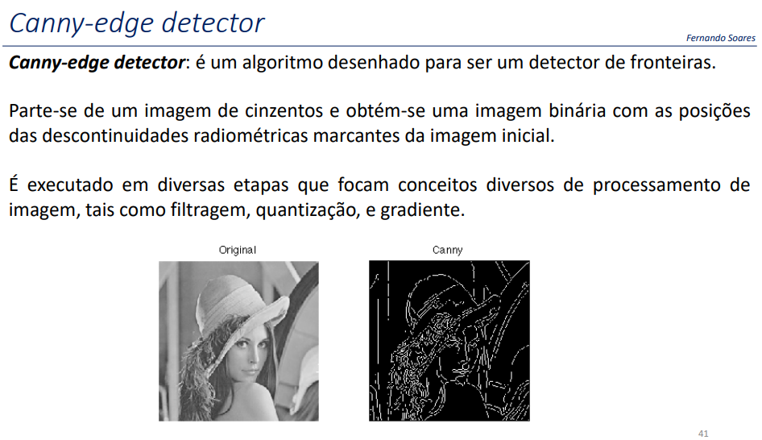

Síntese do algoritmo.

1. A imagem inicial é suavizada com um filtro gaussiano.

2. Executa-se um filtro derivativo simples (por exemplo o de Sobel) sobre a imagem suavizada, para realçar as primeiras derivadas espaciais mais elevadas nas direcções horizontal e vertical.

3. Determina-se, em cada pixel, o ângulo de inclinação entre as direcções horizontal e vertical do gradiente, e quantizam-se os valores para as direcções de kx45o (k=0…3).

4. Executa-se, ao longo das linhas de junção do gradiente, uma busca dos pixels máximos nas quatro direcções de (3) e coloca-se a zero todos os pixels que não pertencem à linha de topo, resultando apenas uma linha (processo conhecido por supressão de pixels nãomáximos (non-maximal suppression).

5. A segmentação das linhas é controlada por dois thresholds t1 e t2, com t1 > t2. Todos os pixels acima de t2 (pixels fortes) pertencem às linhas de fronteira; todos os que estão abaixo de t1 (pixels fracos) não pertencem. Entre t1 e t2, a escolha dos pixels é executada por histerese (hysteresis).

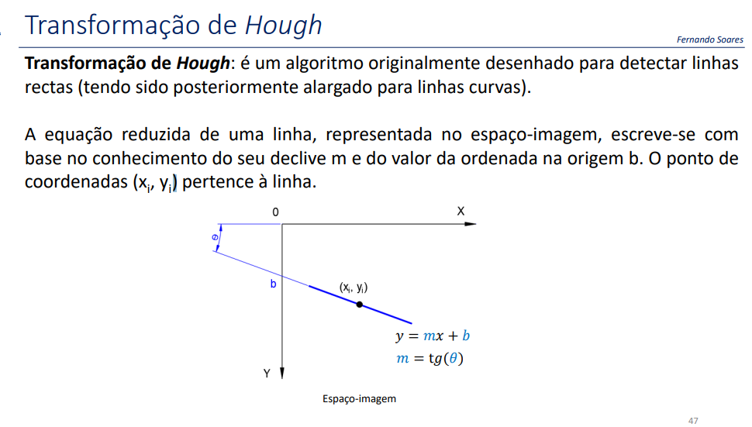

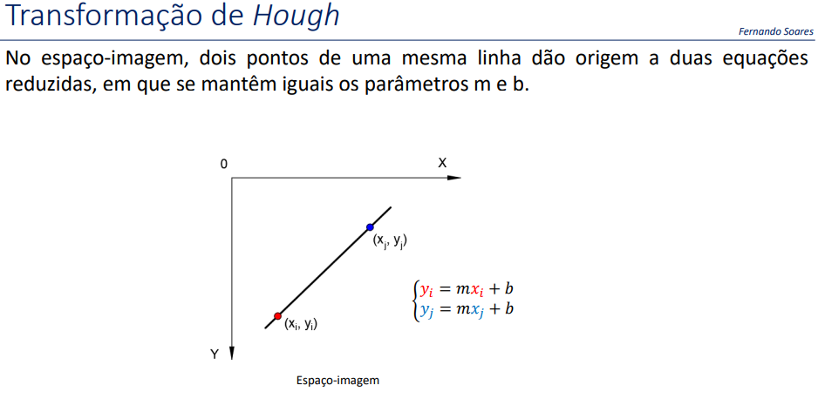

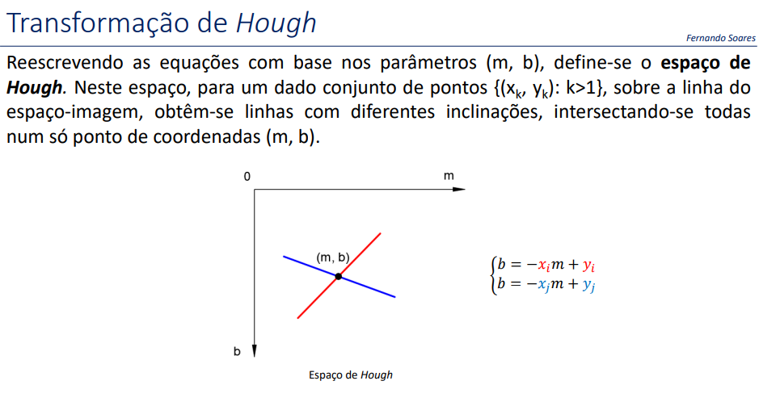

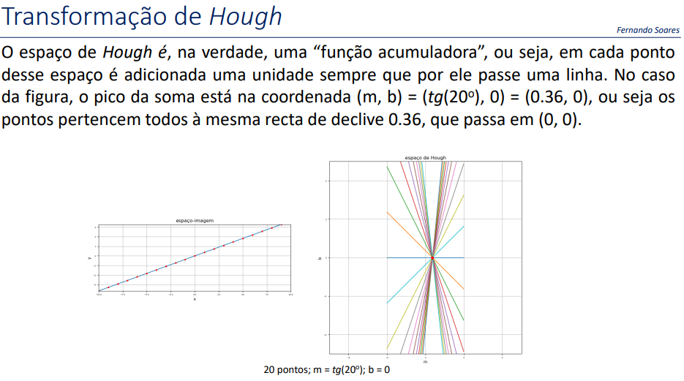

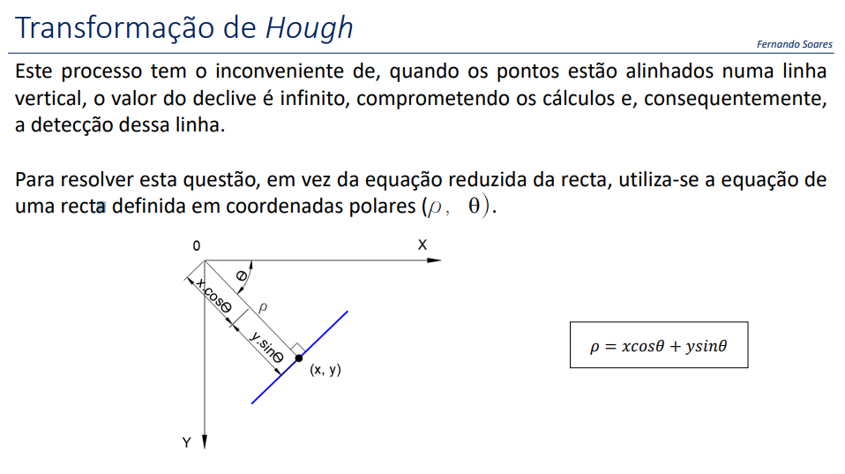

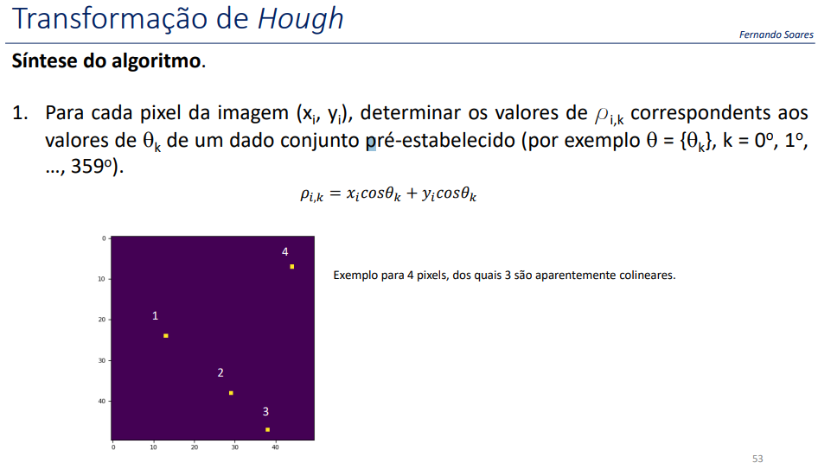

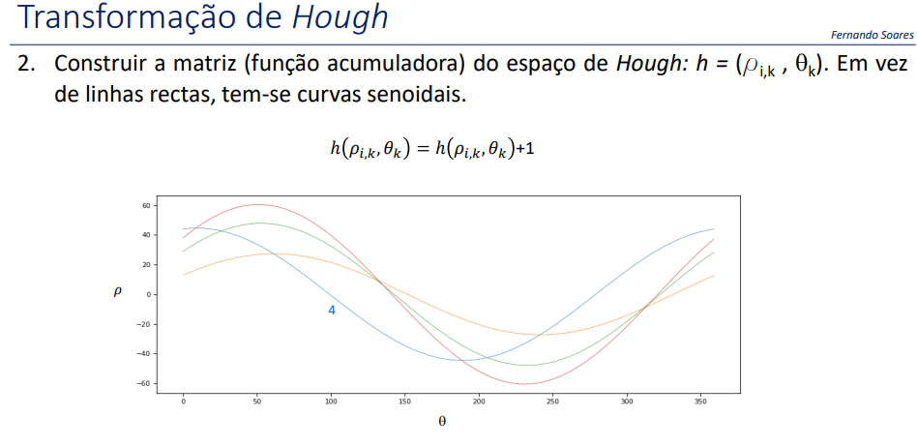

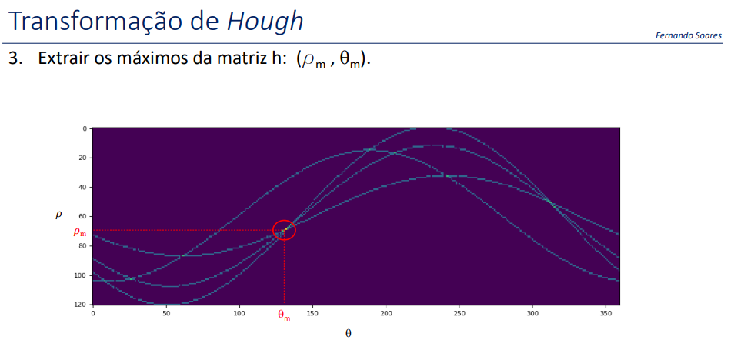

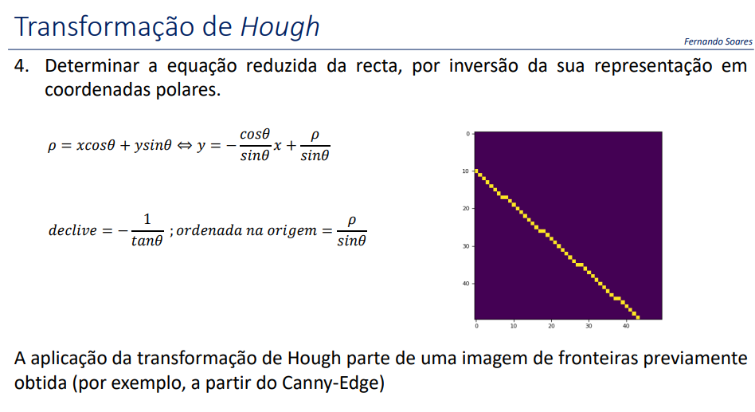

Técnicas baseadas em morfologia matemática

A abordagem morfológica de segmentação de imagem combina técnicas de crescimento de regiões e de detecção de transições. Esta abordagem agrupa os pixels em torno dos mínimos, ou máximos regionais da imagem. As fronteiras de grupos de pixels adjacentes estão precisamente posicionadas nas linhas de “crista” das bacias de watershed

Separação de objectos: pode ser executada combinando várias técnicas morfológicas. Síntese do algoritmo. 1. Threshold e da imagem de cinzentos, para se obter uma primeira aproximação dos objectos. Há alguns objectos que estão conectados

2. Determinação da função distância no interior dos objectos. Determinação dos máximos regionais, usando a reconstrução geodésica numérica por dilatações geodésicas sucessivas

3. Determinação do watershed do complementar numérico da função D, usando os máximos regionais como marcadores binários. Intersecção do watershed com a imagem de threshold: os objectos ficam separados.

Imagem-mosaico: reconfiguração da imagem por unificação dos valores de cinzento das bacias de watershed. Síntese do algoritmo. 1. Determinação da imagem do gradiente morfológico

2. Determinação da imagem de watershed do gradiente, a partir dos respectivos mínimos regionais.

3. Atribuição de um valor de cinzento único a cada bacia de watershed

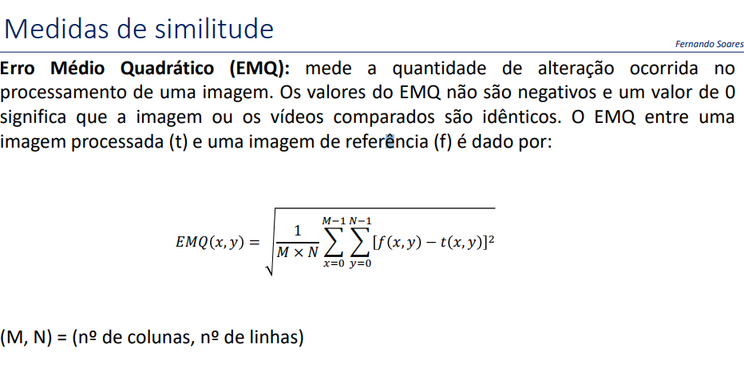

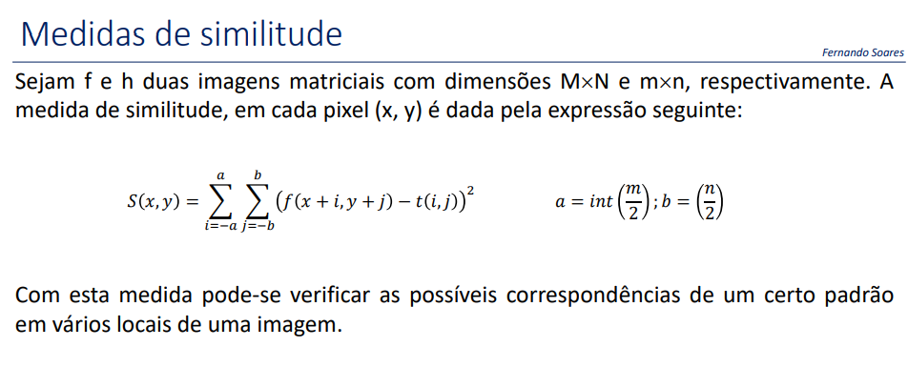

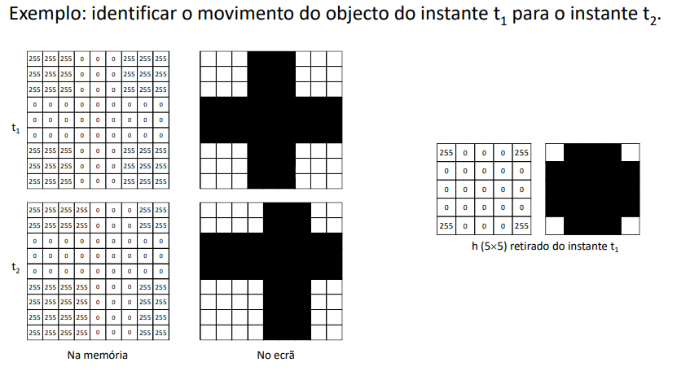

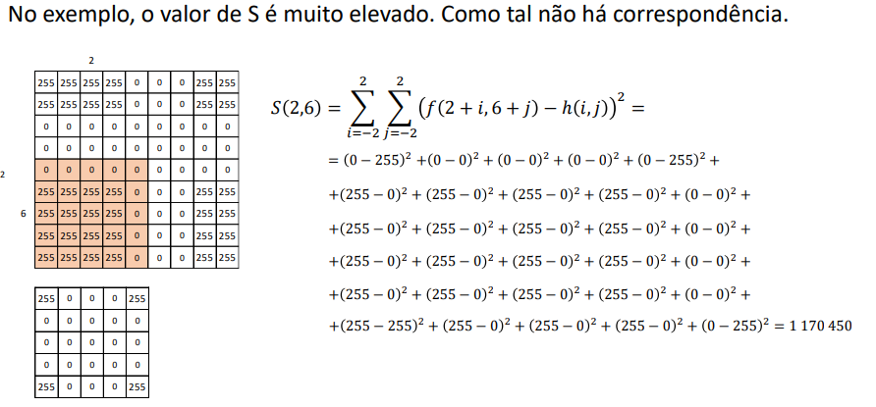

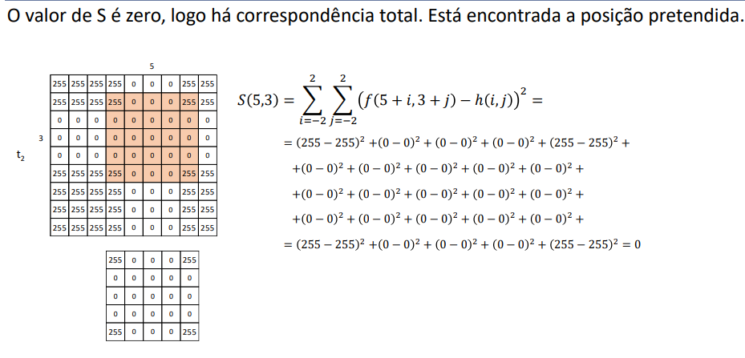

Na realidade a imagem tem sempre um certo ruído. Daí que o objectivo é encontrar a correspondência onde o valor de S é mínimo e não especificamente o valor zero.

